Міністерство освіти і науки України
Харківський національний університет радіоелектроніки
Факультет Інформаційних радіотехнологій і технічного захисту інформації
(повна назва)
Кафедра Радіотехнологій інформаційно-комунікаційних систем
(повна назва)

КВАЛІФІКАЦІЙНА РОБОТА
Пояснювальна записка
рівень вищої освіти другий (магістерський)
ГЮІК.ХХХХХХ.001ПЗ
(позначення документа)
Дослідження роботи каналів зв'язку сантиметрового діапазону у різних умовах
(тема)

Виконав:
студент II курсу, групи РПСКм-21-1
Максименко Максим Андрійович
(прізвище, ініціали)

Спеціальність 172 Телекомунікації та_______
радіотехніка____________________________
(код і повна назва спеціальності)
Освітня програма Радіоелектроні пристрої, __
системи та комплекси _____________________
( повна назва освітньої програми)

Керівник д.т.н., професор Руженцев М.В.
(посада, прізвище, ініціали)

Допускається до захисту
Зав. кафедри ___________ О.І. Цопа
(підпис) (прізвище, ініціали)

2022 р.

Не містить відомостей заборонених для відкритого публікування.

Керівник Руженцев М.В.

Студент Максименко М.А.

Харківський національний університет радіоелектроніки

Факультет Інформаційних радіотехнологій і технічного захисту інформації
Кафедра Радіотехнологій інформаційно-комунікаційних систем
Рівень вищої освіти другий (магістерський)
Спеціальність 172 Телекомунікації та радіотехніка
(код і повна назва)
Освітня програма Радіоелектронні пристрої системи та комплекси
(повна назва)

ЗАТВЕРДЖУЮ:

Зав. кафедри ________________
(підпис)
“_____” ______________ 2022 р.

ЗАВДАННЯ
НА КВАЛІФІКАЦІЙНУ РОБОТУ

студентові Миксименку Максиму Андрійовичу
(прізвище, ім’я, по батькові)

1. Тема роботи Дослідження роботи каналів зв'язку сантиметрового діапазону у різних умовах
затверджена наказом по університету від _24_ __ жовтня___ 2022 р. № _____1390Ст____
2. Термін подання студентом роботи до екзаменаційної комісії _2_ ____грудня____ 2022 р.
3. Вихідні дані до роботи дослідити розповсюдження радіохвиль сантиметрового діапазону, побудувати антени 3ГГц, зробити розрахунки, отримати діаграмми спрямованості______

4. Перелік питань, що потрібно опрацювати в роботі аналіз предметної області, постановка задачі, розповсюдження радіохвиль у різних умовах, розрахунок та аналіз антен у программі MMANA, отримання результатів розрахунків та діаграм спрямованості антен V-dipole та Fractal dipole.

5. Перелік графічного матеріалу із зазначенням креслеників, схем, плакатів, комп’ютерних ілюстрацій (слайдів) комплект слайдів

6. Консультанти розділів роботи
Найменування  розділу | Консультант  (посада, прізвище, ім’я, по батькові) | Позначка консультанта  про виконання розділу
Найменування  розділу | Консультант  (посада, прізвище, ім’я, по батькові) | підпис | дата
Основна частина | проф. Руженцев М.В.

КАЛЕНДАРНИЙ ПЛАН
№ | Назва етапів роботи | Терміни  виконання етапів  роботи | Примітка
1 | Ознайомлення із завданням. Уточнення ТЗ | 01.09.22 | вик.
2 | Підбір літератури за темою роботи | 13.09-22.09.22 | вик.
3 | Теоретичний розділ | 23.09-10.10.22 | вик.
4 | Проектний розділ | 11.10-25.10.22 | вик.
5 | Оформлення презентаційного матеріалу, | 26.10-30.11.22 | вик.
 | підготовка до захисту у ЕК

Дата видачі завдання __1__ ___вересня___ 2022 р.

Студент Максименко М.А.
(підпис) (прізвище та ініціали)

Керівник роботи проф. Руженцев М.В.
^{(підпис)} ^{(посада, прізвище та ініціали)} .

РЕФЕРАТ

Пояснювальна записка: 75 с., 26 рис., 15 джерела, 2 додаток.

Ключові слова: САНТИМЕТРОВИЙ ДІАПАЗОН, ДОВЖИНА ХВИЛІ, АНТЕНА, СПЕКТР, ЧАСТОТА.

Об’єкт розробки – розповсюдження радіохвиль сантиметрового діапазону.
Предмет розробки – антени сантиметрового діапазону 3ГГц, розрахунок та діаграми спрямованості.
Мета роботи – розрахунок загасання радіохвиль сантиметрового діапазону у різних видах опадів, побудова антен 3 ГГц, отримання її характеристик та діаграми спрямованості.
У другому розділі розглянуто загальну характеристику розрахунку напруги поля, загальні відомості про види передаваємої інформації, оцінка кількості передаваємої інформації, зв'язок параметрів сигналу та атмосферного каналу, основні засоби підвищення надійності передачі інформації
У третьому розділі розглянуто поглинання радіоволн газами атмосфери, дисперсія діелектричної проникності, послаблення, яке вносить дощ, послаблення у тумані, вплив запиленості
У четвертому розділі представлена узагальнена структурна схема лінії радіозв'язку, загальні вимоги до антени та фідера, амплітудні характеристики та діаграми спрямованості.
У п’ятому розділі було зроблено розрахунок та аналіз антен у програмі MMANA, отримані результати розрахунків та діаграм спрямованості антен V-dipole та Fractal dipole.

THE ABSTRACT

Explanatory note: 75 p., 26 fig., 15 sources, 2 app.

Keywords: CENTIMETER RANGE, WAVE LENGTH, ANTENNA, SPECTRUM, FREQUENCY.
The object of development is the propagation of radio waves in the centimeter range.
The subject of development is 3GHz centimeter band antennas, calculation and directional diagrams.
The purpose of the work is to calculate the attenuation of radio waves in the centimeter range in various types of precipitation, to build 3 GHz antennas, to obtain its characteristics and directional diagrams.
In the second section, the general characteristics of the field voltage calculation, general information about the types of transmitted information, estimation of the amount of transmitted information, the relationship between signal parameters and the atmospheric channel, the main means of increasing the reliability of information transmission are considered
In the third chapter, the absorption of radio waves by atmospheric gases, the dispersion of dielectric constant, attenuation caused by rain, attenuation in fog, and the influence of dust are considered
The fourth chapter presents a generalized structural diagram of the radio communication line, general requirements for the antenna and feeder, amplitude characteristics and directional diagrams.
In the fifth chapter, the calculation and analysis of antennas was made in the MMANA program, the results of calculations and directional diagrams of V-dipole and Fractal dipole antennas were obtained.

ЗМІСТ

ВСТУП 7
1 ЛІНІЇ ПРЯМОЇ ВИДИМОСТІ 8
1.1 Типові застосування 8
1.2 Основні ефекти поширення радіохвиль 9
1.3 Втрати у вільному просторі 10
1.4 Дифракційні завмирання та просвіт траси 11
1.5 Огляд механізмів поширення радіохвиль, пов'язаних з багатопроменевими завмираннями 14
1.6 Ослаблення в опадах та інших частках атмосфери 15
1.6 Ослаблення в опадах та інших частках атмосфери 16
2 ПОШИРЕННЯ РАДІОХВИЛЬ У ВІЛЬНОМУ ПРОСТОРІ 17
2.1 Загальна характеристика розрахунку напруги поля 26
2.2 Загальні відомості про види передаіваємої інформації 27
2.3 Оцінка кількості передаваємої інформації 30
2.4 Зв'язок параметрів сигналу та атмосферного каналу 32
2.5 Основні засоби підвищення надійності передачі інформації 34
3 ПОГЛИНАННЯ РАДІОВОЛН ГАЗАМИ АТМОСФЕРИ 37
3.1 Дисперсія діелектричної проникності 38
3.2 Послаблення, яке вносить дощ 43
3.3 Послаблення у тумані 44
3.4 Вплив запиленості 45
4 УЗАГАЛЬНЕНА СТРУКТУРНА СХЕМА ЛІНІЇ РАДІОЗВ'ЯЗКУ 48
4.1 Загальні вимоги до антени та фідера 50
4.2 Амплітудні характеристики та діаграми спрямованості 52
5 РОЗРАХУНОК ТА АНАЛІЗ АНТЕН У ПРОГРАМІ MMANA 66
5.1 Аналіз роботи антен у сантиметровому діапазоні хвиль 66
ВИСНОВКИ 71
ПЕРЕЛІК ДЖЕРЕЛ ПОСИЛАННЯ 72
ДОДАТОК А СЛАЙДИ ПРЕЗЕНТАЦІЇ 74
ДОДАТОК Б АТЕСТАЦІЙНА ВІДОМІСТЬ

ВСТУП

Наземні радіолінії становлять важливу частину інфраструктури електрозв'язку в більшості країн світу. Правильне визначення основних характеристик, пов'язаних із впливом поширення радіохвиль, має вирішальне значення для ефективності роботи мережі та якості підтримуваних послуг, а також суттєвої економічної вигоди найбільш ефективного використання електромагнітний спектр.
Тому при побудові ліній потрібно правильно провести розрахунки, визначити кількість опадів в регіоні, розрахувати оптимальну висоту антени, та вибрати необхідний діапазон хвиль.
Також для коректної роботи радіоліній потрібно правильно визначити діаграму спрямованості антени.
Знаючи всі ці параметри можна побудувати якісну, працюючу в любих умовах лінію зв’язку.
Метою роботи було розрахунок загасання радіохвиль сантиметрового діапазону у різних видах опадів, побудова антен 3 ГГц, отримання її характеристик та діаграми спрямованості.
Задача було розробити антени сантиметрового діапазону, зняти їх діаграми спрямованості.

1 ЛІНІЇ ПРЯМОЇ ВИДИМОСТІ

1.1 Типові застосування

Радіорелейні системи прямої видимості існують протягом кількох десятиліть як для передачі сигналу в мережах електрозв'язку, так і для розподілу в системах мовлення. Перші радіорелейні системи були аналоговими, у яких несуча частота модулювалася по частоті. Перші цифрові радіорелейні системи плезіохронної цифрової ієрархії (ПЦІ), що з'явилися близько 1970 року, працювали на швидкостях від 1,5 Мбіт/с до 140 Мбіт/с. У синхронній цифровій ієрархії (СЦІ), цифрові радіорелейні системи прямої видимості можуть бути використані як інтегрована частина мережі разом із оптичним волокном та іншим обладнанням передачі. Такі радіорелейні системи мають ємність від 52 до 622 Мбіт/с кожного радіоканалу. В останні роки з'явилися цифрові радіорелейні системи з можливістю передачі на швидкостях Гбіт/с.
Цифрові радіорелейні системи прямої видимості можуть функціонувати в діапазоні частот від 1 ГГц до 90 ГГц. У Рекомендациях МСЕ-R, що належать до 5-ої Дослідницької комісії з радіозв'язку, наводяться конкретні частоти каналів та смуги для різних радіорелейних систем.[1]
Деякі нові умови поширення були введені широкою смугою цифрового пропускання передачі для вирішення проблем поширення, пов'язаних із завмираннями сигналу, ослабленням в дощі, дифракції. Спотворення внаслідок частотної залежності амплітуди та групової затримки стає значним за багатопроменевого поширення умовах ясного неба. Для пом'якшення впливу багатопроменевих замирань та спотворень можуть використовуватися адаптивні еквалайзери поряд з різними методами рознесення, наприклад, частотного, просторового, кутового рознесення або рознесення поляризації.
Через втрати поширення, обмеження потужності передавача та обмеження посилення антени корисна довжина траси обмежена. Максимальна довжина траси на частотах вище приблизно 10 ГГц залежить, головним чином, від дощу, вплив якого зростає зі зростанням частоти, але також залежить від профілю траси та якісних показників. Для більш низьких частот (< приблизно 10 ГГц), наслідки дощу менш значні, ніж спотворення сигналу через багатопроменеві замирання. Так, наприклад, на частотах нижче 11 ГГц типова довжина траси становить приблизно від 40 до 60 км, на частотах між 13 та 15 ГГц приблизно від 20 до 30 км; і для 18 ГГц приблизно 15 км, однак, Зміни для конкретної місцевості можуть бути дуже значними.
Зазвичай для передачі використовується лише одна лінійна поляризація – горизонтальна або вертикальна. Для збільшення пропускної спроможності каналу, наприклад, до 622 Мбіт/с або більше, без збільшення ширини смуги пропускання, для передачі незалежного каналу на тій частоті Тієї ж трасі може використовуватися ортогональна поляризація. Однак у цьому випадку для зменшення впливу сусіднього каналу повинні застосовуватися пригнічачі кросполяризаційних. перешкод (XPIC).
Основними застосуваннями для майбутніх цифрових радіорелейних систем прямої видимості є транспортні системи з пункту в пункт з високою пропускною спроможністю та широкосмугові міські мережі за допомогою бездротового доступу. Ці та інші існуючі застосування використовують переваги надійності, пропускної спроможності та швидкості цифрових систем радіозв'язку при постійному зниженні витрат та короткому часі виходу на ринок.

1.2 Основні ефекти поширення радіохвиль

Механізми поширення, які мають бути прийняті до уваги при розробці наземних ліній LoS, можна розділити на дві групи залежно від того, чи впливають вони на перерви у роботі, по крайнього заходу, для типових додатків. Багатопроменеві завмирання є основним механізмом, що викликає перерви в роботі, частотах нижче приблизно 10 ГГц для трас завдовжки більше кількох кілометрів. Ослаблення в опадах є основним механізмом, що викликає перерви у роботі, на частотах понад 10 ГГц. З огляду на свою важливість, методи прогнозування статистики замирань та ослаблення внаслідок цих механізмів та методи їх зниження розглядається окремо у наступних розділах.[2]
Основне завдання цього розділу полягає в тому, щоб розглянути інші основні ефекти поширення радіохвиль, які повинні бути прийняті до уваги при проектування систем, але які істотно впливають на перерви у роботі. До них відносяться втрати у вільному просторі, ослаблення в результаті атмосферного поглинання, дифракційні втрати, втрати через розв'язку антени та сцинтиляційних замирань. Однак оскільки явища, пов'язані з багатопроменевими завмираннями, враховуються в кількох розділах, що розглядають вплив та придушення багатопроменевих завмирань. Більш детальна інформація про фізичних явищ, пов'язаних з усіма видами впливу поширення, представлена в відповідному Довіднику 3-ї Дослідницької комісії МСЕ-R – Радіометереологія.

1.3. Втрати у вільному просторі

Втрати у вільному просторі передусім викликаються лише розбіжністю променя, т. е. з тим, що при збільшенні відстані від джерела енергії сигнал поширюється по областях більшого розміру. Ці втрати можна визначити як ослаблення сигналу, яке спостерігалося б, якби вплив усіх процесів поглинання, дифракції, перешкод, заломлення, розсіювання та відображення було видалено настільки, щоб не вплинути на поширення радіохвиль. У рекомендації МСЕ-R P.525 наведено рівняння, які повинні використовуватися при розрахунку втрат у вільному просторі:

$L_{bf}=20log⁡(\frac{4πd}{λ})$ (1.1)
Lbf : втрати у вільному просторі,
d : довжина траси,
λ: довжина хвилі в тих самих одиницях, що і d.
Вирішуючи рівняння (дБ) і використовуючи частоту замість довжини хвилі, отримаємо:
$L_{bf}=32,4+20logf+20logd$ (1.2)
Lbf : основні втрати передачі у вільному просторі (дБ), d Довжина траси (км), f: частота (MГц).

Деяке ослаблення за рахунок поглинання в кисні та водяних парах є завжди, і має враховуватися при розрахунку загальних втрат при поширенні радіохвиль на частотах вище приблизно 10 ГГц. Ослаблення на трасі довжиною d (км) визначається за такою формулою:
$A_{a}=γ_{a}d$ (1.3)

1.4 Дифракційні завмирання та просвіт траси

Зниження градієнта заломлення (рефракції) атмосфери у вертикальному напрямку величини значно нижчі від медіанного значення, що дорівнює приблизно −40 N одиниць/км, може викликати викривлення шляху прямої хвилі у бік Землі. Якщо атмосфера достатньо "субрефрактивна", хвиля стосуватиметься земної поверхні, призводячи до дифракційних втрат, які іноді також називають втратами через перешкоди або втратами внаслідок нерівностей Землі. Величина дифракційних втрат, які вважаються прийнятними, є фактором, визначальним просвіт траси.
Величина відхилення заломлюваності зазвичай описується ефективним радіусом Землі, або коефіцієнтом k. Щоб уникнути обчислення кривизни траси при проектуванні лінії, замість дійсного радіусу Землі може використовуватися ефективний радіус Землі. У разі такої модифікованої геометрії різниця між трасою прямої хвилі та кривизною Землі стає постійною, і траса прямої хвилі може зображуватись прямою лінією, що допомагає виявити можливі перешкоди на профілі місцевості чи земної поверхні. Коефіцієнт k є відношенням ефективного і дійсного радіусів Землі, для стандартної атмосфери він має медіанне значення приблизно 4/3, у випадках субрефракції він має нижчі значення, і вищі – у випадках суперрефракції, коли градієнт заломлення наближається до значення −157 N одиниць/км, коефіцієнт k прагне нескінченності). Рівняння коефіцієнта k наведено в Рекомендації МСЕ-R P.834.
Формула, включена до Рекомендації МСЕ-R P.530 для визначення статистики дифракційних втрат, заснована на вимірах усередненої місцевості США [Vigants, 1981 р.]. В цьому застосуванні передбачається, що ймовірність перевищення заданої глибини дифракційних замирань, що дорівнює ймовірності того, не перевищений ефективний коефіцієнт k, даючи відповідне нормалізоване значення просвіту h/F1, де h - це висота найбільш значної перешкоди на трасі та F1 – радіус першої зони Френеля.[3]
Процедури Рекомендації МСЕ-R P.530 для визначення просвіту траси для основної антени та антени просторового рознесення були розроблені без точної всесвітньої процедури просвіту траси, що визначає допуск на дифракційні завмирання рисунок 1.1, відтворений з Рекомендації МСЕ-R P.530, заснований на вимірюваннях трас, отриманих у помірно континентальному кліматі [Boithias і Battesti, 1967].
Доданий до кривої рисунок для 99,9% залишається дещо невизначеним. Було знайдено, що застосування величини ефективного коефіцієнта k, отриманої з кривих цьому рисунку, дає прийнятний просвіт для ліній без рознесення антен або ліній з основними антенами з просторовим рознесенням завдовжки понад 45 км із радіусом 0,6 F1. Однак, як зазначається в Рекомендації МСЕ-R P.530, менші частки F1 може бути прийнятні для частот менше 2 ГГц уникнення неприпустимо великих висот антен.
Для визначення просвітів трас на основі відомої величини дифракційних втрат були розроблено регіональні методи [Калінін, 1979; Надененка 1981; Schiavone, 1981; Vigants, 1981 і Олсен і Сегал, 1992], і вони можуть бути основою в майбутньому для точної всесвітньої процедури. На рисунку 1.1. показано значення ke.
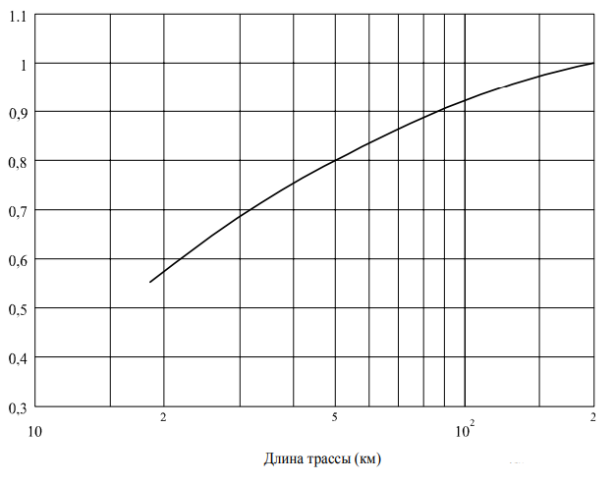
Рисунок 1.1 - Значення ke, що перевищується приблизно для 99,99% найгіршого місяця (помірний континентальний клімат)

Приклад розрахунку:
Довжина траси: 30 км.
Клімат тропічний
Робоча частота: 15 ГГц
Найбільш висока клиноподібна перешкода розташована за 10 км від передавача.
Висота найвищої перешкоди: 30 м-коду.
Доступні дані про медіа значення коефіцієнта k відсутні.
Очікуваний просвіт: 1,0 F1.
Крок 1: Визначити висоту антени, потрібну для забезпечення відповідного медіанного значення коефіцієнта k (за відсутності будь-яких даних використовується значення k = 4/3) та просвіту 1,0 F1 над найвищою перешкодою (помірний та тропічний клімат):
$F_{1}=17,3\sqrt{\frac{d_{1}d_{2}}{fd}}=17,3\sqrt{\frac{10∙20}{15∙30}=17,3\sqrt{0,44}=11,5}$ (1.4)

Обчислення кривизни Землі в точці домінуючого перешкоди для k = 4/3, дає: b = 11,8 м при радіусі Землі = 6360 км.
Припускаючи, що висоти підвісу передавальної та приймальної антен однакові, даний результат дає висоту антен вище, ніж 30+11,5+11,8=53,3 м.
Крок 2: Отримати значення ke (99,9%) з Рисунку 1.1 для довжини траси, що розглядається. З Рисунку 1.1 легко отримати значення ke:
$k_{e}=0,69$ (1.5)
Крок 3: Повторюємо наведені вище розрахунки для k = ke = 0,69, кривизна Землі b = 22,8 м. Значення 0,6 F1 = 6,9 м дає висоту антени, що дорівнює 30 + 6,9 + 22,8 = 59,7 м.
Крок 4: Остаточним результатом вибираємо найбільше значення висоти антени 59,7 м-коду.

1.5 Огляд механізмів поширення радіохвиль, пов'язаних з багатопроменевими завмираннями

За нормальних умов поширення радіохвиль повинен бути тільки один шлях поширення між двома антенами на радіорелейній лінії прямої видимості На практиці, для деяких відсотків часу може існувати кілька шляхів розповсюдження (багатопроменеві), і інтерференція сигналів, що прийшли цими двома шляхами, може призвести до значним завмиранням.
Завмирання внаслідок багатопроменевого поширення є найсерйознішим механізмом завмирань в умовах ясного неба. У зв'язку з тим, що багатопроменеві завмирання частотно-селективні, викликані ними спотворення на всіх рівнях амплітуди в широкосмуговій цифровій лінії зв'язок може бути основною причиною перерви в її роботі.
Механізми поширення радіохвиль, які призводять до серйозних завмирань та впливів на фазу сигналу на горизонтальних трасах та трасах з низьким кутом нахилу, обумовлені умовами багатопроменевого поширення, у яких нормальному прямому сигналу створюються перешкоди від додаткових променів, що заважають.
Багатопроменеві умови поширення загалом пов'язані з відображенням від:
- Землі, води або інших поверхневих структур; або
- Великих негативних величин градієнта заломлення в нижніх шарах атмосфери (див. Довідник МСЕ-R - Радіометеорологія) або
- Поєднань відображень від землі та шарів тропосфери.
При дослідженні явища замирань слід розрізняти повільні неселективні завмирання, викликані впливом поширення радіохвиль по одній трасі, які також відбуваються в результаті поширення у шаруватій атмосфері та пов'язані з формуванням каналів зв'язку (Довідник МСЕ-R – Радіометеорологія), та більш швидкими частотно-селективними замираннями, викликаними шарами з великим негативним градієнтом заломлення, розташованими нижче траси, і найбільш високими, в тому випадку, коли центр шару розташований трохи нижче за трасу [Olsen і ін, 1987]. Часто відбувається поєднання цих різних механізмів завмирань.

1.6 Ослаблення в опадах та інших частках атмосфери

Ослаблення в дощових опадах уздовж траси розповсюдження може бути розраховане шляхом інтегрування питомого ослаблення на довжину траси, якщо відома зміна інтенсивності дощу.
Інтенсивність дощу нерівномірна у просторі та часі. Моделі зміни опадів, які були розроблені для боротьби з цими складнощами, описані у Довіднику МСЕ "Радіометеорологія". Як відомо, дощові осередки часто накопичуються всередині дощових зон, іноді званих малою областю [Segal, 1979 і Crane, 1979]. Записи дощомера показують короткі інтервали високої дощової інтенсивності у тривалі періоди слабкого дощу. Радіолокаційні метеоспостереження показує малі області високої дощової інтенсивності, великій ділянці слабкого дощу. Отже, наземні лінії зв'язку протяжність. Понад 10 км можуть проходити через кілька дощових осередків усередині дощової зони. Крім того, при розрахунках ослаблення має бути прийнята до уваги перешкода, що виникає в зоні низької інтенсивності дощу навколишнього осередку. Протяжність цих зон збільшується із зменшенням інтенсивності дощу і може досягати кількох кілометрів.
Основна відмінність методів, розроблених для прогнозування статистики ослаблення в дощі внаслідок вимірювань інтенсивності дощу, полягає в моделях, що використовуються для опису просторово-часової структури інтенсивності дощу.
Метод "штучного шторму" формує статистику ослаблення шляхом конвертації параметрів інтенсивності/часу, записаних у точці вимірювань у параметри інтенсивності/відстань, використовуючи швидкість перетворення дощової моделі, яку обчислюють як швидкість вітру [Drufuca, 1974; Bertok та ін., 1977 і Segal, 1982].[4]
Всі інші методи змушують використовувати сукупні розподіли інтенсивності дощу точці вимірів. Деякі методи обчислюють статистичні параметри дощу вздовж траси поширення, розглядаючи єдиний осередок відповідної форми [Misme і Fimbel, 1975] або статистичний розподіл розмірів для осередків особливої форми [Capsoni та ін, 1987]. Інші методи характеризують статистичні параметри дощу, просто знижуючи коефіцієнт, який може бути обчислений з просторової кореляційної функції дощу або з вимірювань високошвидкісного дощоміру, поширеного вздовж лінії [Harden та ін., 1978 і Crane, 1980] або з напівемпіричного закону [Battesti і Boithias, 1978]. Розмноження інтенсивності дощу в точці на цей коефіцієнт зниження дає еквівалент усередненої на відстані дощової інтенсивність.
Альтернативні процедури полягають у тому, щоб застосувати коефіцієнт зниження до фактичну довжину траси, на якій інтенсивність дощу може прийматися постійною [Lin, 1975; Garcia-Lopez і Peiro, 1983; Moupfouma, 1984 і Dissanayake і Allnutt, 1992]. Такого типу процедуру в даний час прийнято в методології Рекомендації МСЕ-R P.530.
Процедура прогнозування ослаблення, прийнята в даний час у Рекомендації МСЕ-R P.530, була отримана з аналізу одночасного вимірювання інтенсивності дощу та поширення, отриманих головним чином у Європі, з деякими додатковими даними з Японії та Сполучених Штатів Америки. Вона використовує концепцію ефективної довжини траси, враховуючи параметри нерівномірності інтенсивності дощу вздовж дійсної траси Метод заснований на обчисленні ослаблення, що перевищується протягом 0,01% часу (A0,01), від інтенсивності дощу, що перевищується протягом того ж відсотка часу (R0,01). Для цього значення R0,01 обчислюється питоме ослаблення, яке для отримання відповідного значення A0,01 множиться на ефективну довжину траси:
$A_{0,01}=γ_{R}∙d∙\frac{1}{1+d/{d_{0}}}$ (1.6)
де: $γ_{R}$ - питоме ослаблення, d - довжина траси, $d_{0}$ - еквівалентна довжина дощового осередку.
Емпіричні рівняння використовуються для масштабування на інший відсоток часу (p), забезпечення повного розподілу ослаблення. Ці рівняння виведено з урахуванням експериментальні дані. Для ліній радіозв'язку, розташованих на широтах, рівних або більше 30° (пн. ш. або ю. ш.):
$\frac{A_{p}}{A_{0,01}}=0,12p^{-(0,546+0,043\log_{10}p)}$ (1.7)

Для ліній радіозв'язку, розташованих на широтах менше 30° (пн. ш. або ю. ш.):
$\frac{A_{p}}{A_{0,01}}=0,7p^{-(0,855+0,139\log_{10}p)}$ (1.8)

Обидва рівняння були виведені для відсотка часу від 1% до 0,001% та їх використання має бути обмежена цими межами. Концепція рівної ймовірності не узгоджується з метеорологічними даними, і вона не повністю задовільна з теоретичної точки зору. Крім того, оскільки метод використовує лише одну точку розподілу інтенсивності дощу, він дає в результаті однаковий розподіл ослаблення для двох місць з різними розподілами інтенсивність дощу, але з однаковим значенням R0,01. Проте було зазначено, що розподіли ослаблення має тенденцію бути більш подібними один до одного, ніж розподілу інтенсивності дощ. У будь-якому випадку, точність, яка отримується в методі передбачення для наземних ліній зв'язку, узгоджується з якістю та мінливістю доступних даних про інтенсивність дощу.
Питоме ослаблення γR (дБ/км) на цій частоті може бути отримано з інтенсивності дощу, з відомого комплексного показника заломлюваності води при температурі дощових крапель, кінцевої швидкості та області розподілу дощових крапель [Ryde та Ryde, 1945; Medhurst, 1965 і Setzer, 1970]. Внаслідок несферичної форми крапель дощу горизонтально поляризовані хвилі схильні до ослаблення більшою мірою, ніж вертикально поляризовані хвилі [Morita та ін., 1974 і Chu, 1974]. У деяких кліматичних областях різниця в ослабленні може досягати значень до 35% [Fedi та ін., 1977 р. та Fimbel та Juy, 1977 р.]. Питоме послаблення для вертикальної та горизонтальної поляризації, для частот до 100 ГГц може бути отримано з розширених розрахунків, що враховують несферичну форму крапель дощу [Oguchi та Hosoya, 1974; Chu, 1974 і Oguchi, 1977].[5]
Для практичного застосування відношення між питомим ослабленням γR (дБ/км) та інтенсивністю дощу курсу R (мм/год), можна апроксимувати статечним законом [Olsen та ін.,1978 р.]:
$γ_{R}=kR^{a}$ (1.9)
Приймаючи припущення сферичних крапель, значення k і α були розраховані для низки частот діапазоні від 1 до 1000 ГГц для кількох температур крапель та розподілів розмірів крапель [Olsen та ін., 1978].
Останні роботи, проведені Gibbins і Walden [2003] представили результати комплексного дослідження про характер параметрів k і α. Ці результати стали основою Рекомендації МСЕ-R P.838.
Значення коефіцієнтів k і α діапазоні від 1 до 1000 ГГц визначаються як функції частоти f (ГГц) із рівнянь Рекомендації МСЕ-R P.838, які були виведені з підбору емпіричної кривою за статечними коефіцієнтами, отриманими в результаті розрахунків розсіювання.
Значення констант, що використовуються при розрахунку коефіцієнтів kH, kV, αH і αV, необхідні для розрахунку k та α, можуть бути отримані з Рекомендації МСЕ-R P.838.
Більш детальний опис взаємозв'язку між питомим ослабленням та інтенсивністю дощу наводиться у Довіднику МСЕ-R "Радіометеорологія".
Ефективною довжиною траси в наземних лініях зв'язку є довжина гіпотетичної траси, отриманої з даних поширення радіохвиль шляхом поділу загального ослаблення, що перевищує у 0,01% часу, на питоме ослаблення, що перевищується протягом того ж відсотка часу.
Коефіцієнт ослаблення траси визначається як:
$r=\frac{1}{1+d/{d_{0}}}$ (1.10)
Дане рівняння отримано на основі двох припущень:
– просторову структуру дощу можна змоделювати еквівалентними дощовими осередками з прямокутним поперечним перерізом еквівалентної довжини d0 у площині траси;
- дощові осередки з прямокутним поперечним перерізом можуть займати будь-яке положення щодо траси з рівною ймовірністю.
Ефективна довжина траси deff = d r відповідає середній протяжності перетину наземної траси і довжини випадково розташованого еквівалентного дощового осередку d0, що перевищує 0,01% часу.
Довжина d0 еквівалентного дощового осередку спочатку передбачалася постійною, але потім модель була покращена залежністю від інтенсивності дощу [Yamada та ін., 1987]:
$d_{0}=35e^{-0,015R_{0,01}}$ (1.11)
Хоча це рівняння засноване на даних похилих трас з ослабленням дощу, воно було успішно перевірено результатами вимірів ослаблення у дощі на наземних лініях зв'язку.
Приклади застосування
Розташування: Ріо-де-Жанейро, Бразилія
Широта: 22 ° 50 'пн. ш.
Довгота: 317 ° 00 'в. буд.
Частота f = 13 ГГц
Довжина траси: d = 20 км
Лінійна поляризація: = 90 °.
Крок 1: Застосовуючи Рекомендацію МСЕ-R P.837 (карти інтенсивності дощу) для цього розташування, отримуємо $R_{0,001}$ = 59,67 мм/год для інтенсивності дощу, що перевищується протягом 0,01% часу.
Крок 2: Питоме послаблення γR обчислюється за допомогою Рекомендації МСЕ-R P.838 для частоти, поляризації та інтенсивності дощу, що цікавить. В результаті γR дорівнює 2,82 дБ/км.
Крок 3: Обчислення ефективної довжини траси проводиться як deff = d x r = 20 x 0,42 = 8,34 км, що дозволяє обчислити оцінку ослаблення на трасі, що перевищується протягом 0,01% часу:
$A_{0,01}=γ_{R}d_{eff}=23,4$ (1.12)
На закінчення, використовуючи формулу, яка відповідає лініям радіозв'язку нижче 30°, ослаблення в дощі, що перевищують протягом 0,001%, 0,01%, 0,1% і 1% часу, становить A0,001 = 33,9 дБ, A0,01 = 23,4 дБ, A0,1 = 8,5 дБ та A1 = 1,6 дБ, відповідно.
Прогнозування поєднання дощу та мокрого снігу. Метод Рекомендації МСЕ-R P.530, заснований на припущенні, зробленому в 2002 році Bacon і Eden, та його подальшої розробки з наближеною реалізацією, подібною до тієї, що дана Tjelta та ін. [2005 р.]. Цей метод використовує глобальну карту висоти дощу та непряму інформацію для оцінки кількості мокрого снігу, та середнього ослаблення профілю для отримання перевищення ослаблення на рівні танення. Крім того, він враховує певні розподіли висоти опадів або ізотерми нульового градуса, а також те, що перевищення ослаблення фіксованої форми рівня танення є функцією від цього рівня. За допомогою таких даних можна прогнозувати послаблення розподілу на будь-якій лінії зв'язку посилання, беручи до уваги як дощ, так і мокрий сніг.
Рівень танення складається із суміші льоду, води та повітря. Крижані гідрометеори, що падають, тануть, зливаються, а потім поділяються на окремі краплі дощу. Випадання опадів у вигляді мокрого снігу може статися на трасі поширення радіохвиль, коли температура повітря становить близько 0° C. Теорія ослаблення в дощі добре зрозуміла і змодельована для діапазонів частот, що використовуються. Теоретичні коефіцієнти ослаблення встановлені для різних розмірів та форм частинок, а конкретні спрощені моделі встановили залежність послаблення від частоти та поляризації, а також кута траси по відношенню до головної осі великих несферичних крапель дощу. Навпаки, частки мокрого снігу викликають значно серйозніші труднощі при моделюванні, але певні спроби зроблено. Теоретичний аналіз поширення радіохвиль через рівень танення використовує моделі частинок льоду, що плавляться. Знайдено, що частки мокрого снігу мають більший коефіцієнт ослаблення, ніж краплі дощу при однаковій кількості води, що спричиняє перевищення питомої ослаблення порівняно з дощем [див. Jain та Watson, 1985 р. та Kuznetov та ін., 2000 р.] під час проведення останнього аналізу У радіолокації використовується термін "яскрава смуга" через спостережуване сильного радіолокаційного відлуння від цього рівня. Крім ослаблення основної поляризації, анізотропний характер частинок мокрого снігу також може призвести до деполяризації. На рисунку 1.2 наведено дані про поширення радіохвиль для проектування наземних ліній зв'язку пункту з пунктом.
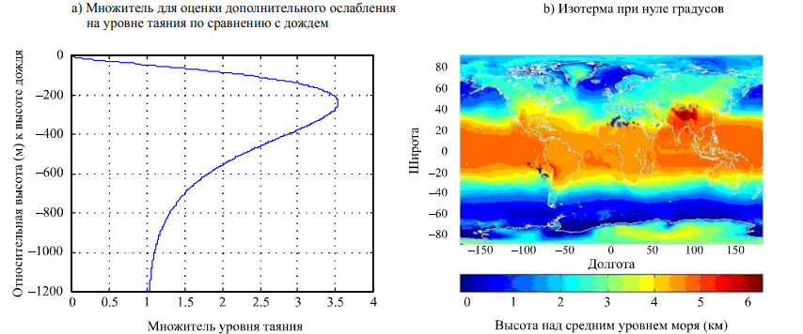
Рисунок 1.2 – Дані про поширення радіохвиль для проектування наземних ліній зв'язку пункту з пунктом

Метод прогнозування для комбінованого дощу та мокрого снігу, представлений у цьому документ, використовує спрощену апроксимацію. Множник вводиться для опису того, чи відрізняється погонне ослаблення від ослаблення у дощі. Множник дорівнює 1 для дощу, і більше 1 для мокрого снігу, його максимум трохи перевищує 3,5 Ю він дорівнює 0 для сухого льоду або снігу. Модель, наведена в рівнянні (18), графічно показана на рисунку 2a), множник представлений як функція від вертикального положення рівня танення щодо верхньої межі дощу.[6]
Множник описується Γ (h):
$Г\left(h\right)=\left\{\frac{a(1-e^{h/b})^{2}}{1(1-e^{-(h/c)^{2}})^{2}(a(1-e^{h/b})^{2}-1)}\right.\}$ (1.13)

де константи a = 4, b = 70, і c = 600. У грубому наближенні значення цих трьох коефіцієнтів впливають на максимальне значення множника, його положення щодо верхньої частини та глибині рівня, відповідно. Ця функція асимптотично наближається до 1 для великих негативних значень h, зокрема вона дорівнює 1 для h < −1 400 при вказаних a, b, c.
Насправді множник, використовуваний прогнозування, є інтегралом коефіцієнтів множення, зважених з функцією щільності ймовірності відносної висоти рівня танення вздовж траси. Множник встановлений по відношенню до висот ізотерми при нулі градусів.
Метод передбачення для комбінації дощу, мокрого снігу та сухого снігу простий та використовує наступні припущення:
− Рівень опадів відомий, наприклад, з карт у Рекомендації МСЕ-R P.837;
− Опади поділяються на дощ, мокрий сніг та сухий сніг або лід, використовуючи висоту, як показано на карті в Рекомендації МСЕ-R P.839, і модель рівня танення аналогічна описаної вище;
− Розподіл ослаблення при поєднанні дощу та снігу такий самий, як розподіл для одного дощу.
Ключовий момент методу полягає у визначенні множника з урахуванням вкладу мокрого та сухого снігу. Якщо спостерігаються всі опади, цей множник дорівнюватиме 1, і не буде жодних змін по порівняно з результатами застосування процедури, що використовується сьогодні (див. Рекомендацію МСЕ-R P.530). Однак, якщо всі опади, що спостерігаються, присутні у вигляді сухого снігу або льоду, то множник дорівнює 0 і ослаблення оцінити неможливо. Цілком очевидно, що це відрізняється від існуючого методу. У реальних випадках, оскільки протягом року висота нуля градусів коливається, більша частина опадів випадатиме у вигляді дощу, з невеликою кількістю мокрого і сухий сніг. Послаблення у мокрому снігу може бути значно більшим, ніж у дощі. Таким Таким чином, враховуючи всі можливості, ймовірно коефіцієнт буде більше 1, так що має бути дозволено деякий додатковий запас для мокрого снігу.
У процедурі повинні бути встановлені та використані дві функції: середня висота дощу, отримана з висоти ізотерми для нуля градусів, та її зміна чи розподіл. Дані щодо висоті дощу наводяться у Рекомендації МСЕ-R P.839. Дані про висоту рівня нуля градусів наведені на рисунку 2b). Передбачається, що висота дощу розподілена за нормальним законом при середньому нульовому значенні зі стандартною девіацією 800 м. В даний час приймається, один і той самий розподіл для всього світу. Ослаблення Ap, що перевищується протягом p відсотків часу, наведене у попередньому підрозділі, дійсне для ліній зв'язку, на трасах яких випадає лише рідкий дощ. У Рекомендації МСЕ-R P.530 наведено покрокові процедури.[7]
На рисунку 1.3 показаний приклад процедури для окремих міст від екватора до Північного полюса. Для середнього року додаткове ослаблення через мокрий сніг оцінюється завбільшки до 10 дБ. при p=0,001%. На рисунку 1.4 приклад прогнозування прибережної лінії в Норвегії, використовує середній коефіцієнт розмноження для похилих трас.
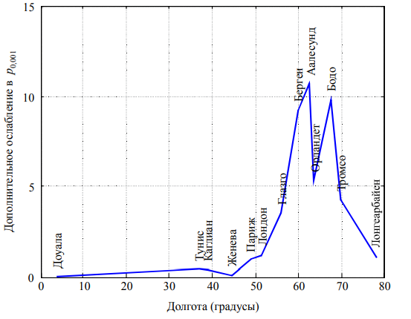
Рисунок 1.3 - Оцінка ослаблення в мокрому снігу, проведена для p = 0001%, середнього значення за рік для деяких міст від екватора до Північного полюса

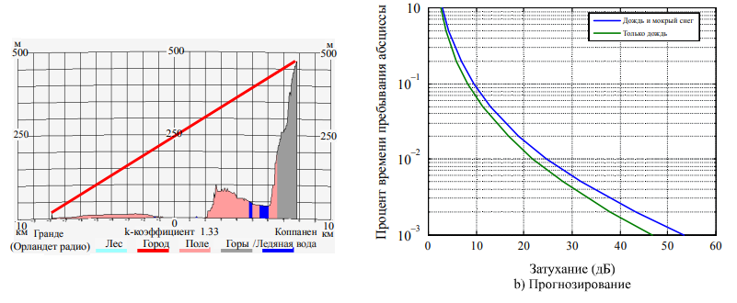
Рисунок 1.4 - Приклад прогнозування прибережної лінії в Норвегії, використовує середній коефіцієнт розмноження для похилих трас

Масштабування для однієї частоти. Якщо доступні лише дані про ослаблення, виміряні на одній частоті, то може застосовуватися емпірична формула Рекомендації МСЕ-R P.530, в якій коефіцієнт ослаблення наводиться як функція частоти та ослаблення, для частотного масштабування на тій же трасі в діапазон частот від 7 до 50 ГГц (і умовно до 100 ГГц):
$A_{2}=A_{1}({Ф_{2}}/{Ф_{1})^{1-H(Ф_{1},Ф_{2},А_{1})}}$ (1.14)
де:
$Ф\left(f\right)=\frac{f^{2}}{1+{10}^{-4}f^{2}}$ (1.15)

Тут $A_{1}$ та $A_{2}$ – рівноймовірні значення перевищення ослаблення в дощі на частотах f1 та f2 (ГГц), відповідно.
Вважається, що ця формула найкраще емпірично підходить до доступних даних масштабування [Boithias, 1989]. Так як точність цієї процедури становить приблизно 10%, то зазвичай, коли з розрахунків доступні дані про довгостроковий розподіл, повинна застосовуватися техніка частотного масштабування.

Докладніше частотне масштабування розглянуто у Довіднику МСЕ-R "Радіометеорологія", де як альтернативне наводиться метод, в якому використані константи k та α, і який тому краще підходить, коли потрібно масштабування поляризації. Деякі інші методи застосовують статистичні дані про ослаблення, отримані на двох частотах, або інформацію про вугілля місця для передбачення послаблення на інший частоті.

2 ПОШИРЕННЯ РАДІОХВИЛЬ У ВІЛЬНОМУ ПРОСТОРІ

2.1. Загальна характеристика розрахунку напруги поля

Перш, ніж розглядати послаблюючу дію земної поверхні та приземних шарів повітря, зупинимося на найпростішому випадку розповсюдження електромагнітних хвиль у однорідному непоглинаючому середовищі.
Напруженість поля E у будь-якій точці зони випромінювання визначається співвідношенням:
$\left|E\right|=FE_{св}$ (2.1)
Тут Есв – напруженість поля в тій самій точці і при тій самій передавальної антени, але в умовах вільного простору. Під вільним простором розуміється безмежне однорідне середовище з показником заломлення n = 1. Величина F характеризує вплив меж поділу у разі реальних умов поширення електромагнітних хвиль і має назву множника поширення чи функції ослаблення.
Значення напруженості поля у вільному просторі може бути розраховано з урахуванням досить простих співвідношень. Тому на практиці визначення поля в реальних умовах розповсюдження буде зводитись до визначення функції ослаблення.
Для розрахунку напруженості поля, створюваної випромінювачем у вільному просторі, необхідне знання потужності, що випромінюється передає антеною, відстані від неї до точки спостереження та характеристик просторової спрямованості випромінювання передавальної та приймальної антен.
Перш, ніж розглядати послаблюючу дію земної поверхні та приземних шарів повітря, зупинимося на найпростішому випадку розповсюдження електромагнітних хвиль у однорідному непоглинаючому середовищі.
Вважатимемо, що джерелом хвиль служить ізотропний випромінювач – точковий випромінювач, що рівномірно випромінює хвилі у всіх напрямках. Позначимо через Р випромінювану джерелом радіохвиль потужність. Скористайтеся рис. 2.1 і визначимо щільність потоку енергії - ° вектор Умова Пойнтінга S - на відстані r від джерела радіохвиль, враховуючи, що випромінювана енергія рівномірно розподілена поверхнею сфери радіуса r.[8]
Випромінювана потужність PΣ пов'язана із щільністю потоку енергії S очевидним інтегральним співвідношенням
$$P_{Σ}=\int_{0}^{4π}{{Sr}^{2}dΩ}$$
де Ω – елемент тілесного кута.
У зоні випромінювання будь-якої передавальної антени напруженості електричного та магнітного полів пов'язані простою залежністю:

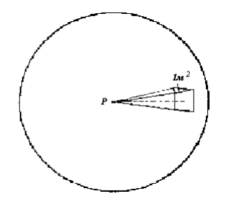
Рисунок 2.1 - Знаходження напруженості поля хвилі, створюваної ізотропним випромінювачем

Будь-яка реальна антена має спрямовані властивості. Їх необхідно враховувати під час розрахунку напруженості електричного поля. До речі, для вільного простору множник ослаблення пов'язаний з функцією спрямованості антени співвідношенням.
$F=|f(θ,φ)|$ (2.2)
Таким чином, для реальної антени
$S=\frac{E_{0}^{2}}{120π}f^{2}(θ,φ)$ (2.3)
У цьому виразі величина, що стоїть у знаменнику, має назву хвильового опору вільного простору:
$η=\sqrt{\frac{μ_{0}}{ε_{0}}=120π}$ (2.4)
Якщо напрямок максимуму випромінювання прийняти за полярну вісь сферичної системи координат, на початку якої вміщена антена, функція Показники спрямованості дорівнює одиниці.
$f\left(θ,φ\right)=\frac{E}{E_{0}}$ (2.5)
Тоді для будь-якої антени маємо:
$S=S_{0}∙f^{2}(θ,φ)$ (2.6)
Сумарна потужність P , що випромінюється ізотропною антеною, визначається як добуток потоку енергії на поверхню сфери радіусу r:
$P_{0}=S_{0}4πr^{2}$ (2.7)
Для характеристики спрямованості антени використовують поняття коефіцієнта спрямованої дії
$D=\frac{P_{0}}{P_{Σ}}$ (2.8)
Він показує, у скільки разів більшу сумарну потужність має випромінювати ізотропна антена в порівнянні з даною реальною, щоб на заданій відстані у напрямку максимального випромінювання створити точно таку ж напруженість поля.
$P_{Σ}D=P_{0}=\frac{E_{0}^{2}}{120π}4πr^{2}=\frac{E_{0}^{2}r^{2}}{30}$ (2.9)
звідки у загальному випадку отримуємо:
$E_{0}=\frac{\sqrt{30P_{Σ}D}}{r}f(θ,φ)$ (2.10)
2.2 Загальні відомості про види передаіваємої інформації

Характеристики каналу оцінюються кількістю інформації, яка можна передати таким каналом, і відстанню, на яку ця інформація може бути передана без проміжних ретрансляторів. Для такої оцінки необхідно знати характер інформації, що передається і мати можливість її кількісного виміру. Це дасть змогу оцінити інформаційну (пропускну) здатність будь-якого каналу передачі та визначати елементи каналу, які цю здатність обмежують.
Більшість інформації у своєму первісному вигляді характеризується рядом фізичних параметрів, які постійно змінюються у часі і можуть займати будь-який безперервний діапазон можливих значень. Як приклад можна навести звукові хвилі, що характеризують нашу мову. Або, наприклад, двовимірне безперервно розподіл світла, що характеризує оптичне зображення, те, що ми хотіли б передати за допомогою телебачення. Пристрої, що перетворюють цю інформацію на електричний сигнал (у наведених прикладах це, відповідно, мікрофон і телевізійна трубка), формують на виході електричні коливання, що безперервно змінюються в часі, то є аналоговий сигнал.
В інших випадках інформація, навпаки, може виявитися дискретною за своєю структурою. Наприклад, кожна з букв тексту має власне значення. Шляхом відповідного кодування літери можуть бути передані каналом зв'язку як дискретні елементи в дискретні моменти часу.[9]
Цілком реальний і третій випадок, коли інформація, залишаючись дискретна за формою, безперервно змінюється в часі. В якості прикладу можна навести сигнал, що формується на виході ФАКС'у при скануванні сторінки друкованого тексту. При цьому вихідний сигнал представляє безперервну функцію часу, що приймає в будь-який момент лише два значення, які відповідають чорному чи білому.
І, нарешті, можливий четвертий випадок – так званого дискретизованого сигналу, який може мати будь-яке значення в безперервному інтервалі, але лише в дискретні моменти часу.
Тим не менш, у будь-якому з наведених чотирьох випадків можна визначити кількість інформації, яку потрібно перетворити на дискретну послідовність двійкових цифр (біт), повністю її відображають. Число біт, потрібне для відновлення інформації (сигналу) у початковий вигляд, і стане мірою кількості переданої або оброблюваної інформації. За такої кількісної оцінки інформації не встановлюється її сенс і цінність (скажімо, це може бути будь-яка тарабарщина). Інтерес становлять лише питання, пов'язані зі збереженням та передачею інформації.

2.3 Оцінка кількості передаваємої інформації

Визначимо кількість інформації на прикладі довільного аналогового сигналу
На рис. 2.2а наведено частину аналогового сигналу. Першим кроком у перетворення цього сигналу на цифровий стане визначення значень сигналу (відліків) через однакові інтервали часу, як це показано на 2.2б Такий процес називається дискретизацією сигналу у часі.
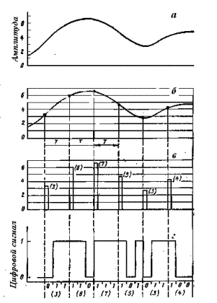
Рисунок 2.2 -. До оцінки кількості інформації, що передається

Відповідно до теореми В.А. Котельникова, для адекватного (повного) подання аналогового сигналу рис. 2.2а дискретним, як це показано на Рис. 2.2.в, необхідно, щоб частота дискретизації
$f_{S}=\frac{1}{T}>2f_{max}$ (2.11)
де T – інтервал дискретизації, була, принаймні, удвічі більшою найвищої частоти fmax міститься в спектрі сигналу, що дискретизується. При виконанні цієї умови аналоговий сигнал може бути легко відновлено під час проходження дискретизованого сигналу через фільтр нижніх частот, що пропускає всі частоти нижче fmax.
Діапазон частот від нуля до max f представляє ширину спектра вихідного сигналу. Станемо позначати її через f . Очевидно, у нашому випадку Δ f = fmax і
$f_{s}>2∆f$ (2.12)

Наступним кроком буде квантування сигналу за рівнем, тобто постановка у відповідність до кожного значення відліку сигналу одного з кінцевих значень рівнів його амплітуди. У принципі амплітуда відліку може приймати будь-яке значення безперервного інтервалу змін сигналу, що дискретизується. Необхідно, однак, пам'ятати, що на практиці завжди є випадкові флуктуації (шуми), які накладаються на цікаве для нас коливання, що відображає сигнал. Це так званий системний шум. Він робить марними спроби виявити різницю між двома рівнями сигналу, якщо вона за величиною порівнянна зі середньоквадратичним значенням флуктуацій Насправді саме відношення максимальної величини сигналу AS до середньоквадратичного значення флуктуацій AN і визначає число рівнів квантування, необхідне для достатньо повного представлення вихідного сигналу.
Нехай кількість рівнів квантування дорівнює m. Тоді кожен відлік сигналу вимагатиме для свого кодування N двійкових цифр
При декодуванні отриманого цифрового сигналу та відновлення вихідного аналогового сигналу виникають помилки, обумовлені квантуванням. Вони призводять до появи додаткового шуму, відомий як шум квантування. Встановлено, що шум квантування порівняємо за величиною або менше вихідного шуму квантованого сигналу, при умови, що кількість рівнів квантування
$m>{\left[1+({A_{s}}/{A_{N})^{2}}\right]}^{1/2}$ (2.13)
Отже, щоб уявити вихідний аналоговий сигнал, що займає смугу частот f і характеризується динамічним діапазоном в цифровому вигляді, знадобиться мінімум B двійкових цифр в секунду (біт/с), де
$B=2∆\log_{2}{\left[1+({A_{s}}/{A_{N})^{2}}\right]}^{1/2}=∆f\log_{2}\left[1+({A_{s}}/{A_{N})^{2}}\right]$ (2.14)
На отриманий результат можна побачити і з іншого боку. Кажуть, що канал зв'язку має інформаційну пропускну здатність B (біт/с), якщо він здатний передавати аналоговий сигнал, що займає смугу частот Δ f і підтримувати на виході приймача (де відношення сигнал/шум найменше) відношення пікового значення сигналу до середньоквадратичного значення шуму, рівне (As/An) .
Цей вираз відомий як формула Шеннона. Воно може бути використане для порівняння інформаційної ємності сигналів різного виду, а також для порівняння між собою різних каналів зв'язку інформаційної ємності. У кожному випадку швидкість передачі інформації прямо пропорційна смузі частот f , в якій вона передається, і логарифмічно залежить від мінімального значення відношення сигналу до шуму в приймачі. Вивчення практичних каналів зв'язку показало, що цифрове кодування аналогового сигналу зазвичай вимагає значно більшої швидкості передачі, ніж це визначає формула Шеннона. Аналогічно цьому обсяг інформації, який можна передати по каналу зв'язку, значно менше, ніж прогнозований формулою Шеннона.

2.4 Зв'язок параметрів сигналу та атмосферного каналу

Зі сказаного випливає, що, якщо йдеться про канал передачі інформації, що включає ділянку атмосфери, розв'язання задачі про забезпечення найбільш ефективного зв'язку між об'єктами вимагає поглиблення знань про механізм проходження електромагнітних сигналів через атмосферні шари Сюди належить, по-перше, встановлення оптимальних характеристик приймальних пристроїв для заданих умов поширення. По-друге, розробка способів використання відхилень стану середовища від регулярного для цілей зв'язку, що не здійснюється іншими способами або що вимагає для свого здійснення у багато разів великих витрат матеріальних ресурсів
Роль першого аспекту завдання можна охарактеризувати як прагнення до всемірного підвищення питомої змістовності сигналу, що розповсюджується атмосферним каналом. Дійсно, всім відомий факт, що характеристики сигналу в точці прийому схильні до хаотичним коливань. Подібно до мерехтіння зірок, радіосигнали, проходячи через атмосферу, незмінно флуктуюють у точці прийому. Причини таких флуктуацій різноманітні. Якщо шлях сигналу повністю лежить в атмосфері (тропосфері), локальні зміни її показника заломлення та коефіцієнта поглинання, руху шарів та неоднорідностей призводять до тому, що радіохвилі розсіюються, відбиваються чи поглинаються. Це створює хаотичний процес накладання більш менш швидких змін рівня сигналу на деяку середню його величину. У разі руху шарів виникають рефракційні завмирання. Динаміка дрібніших неоднорідностей створює статистичну картину порівняно швидких флуктуацій.
Звичайно, облік стану середовища в кожній точці траси неможливий. Тому єдиним шляхом кількісного дослідження цього явища буде шлях статистичного опису.
Вплив неоднорідностей каналу на рівень сигналу можна розглядати як вплив перешкоди на кількість переданої каналом інформації. Використовуємо поняття про обсяг сигналу:
Q=TFП (2.15)
Тут T – тривалість імпульсу, F – ширина спектра. Величина П називається перевищенням сигналу над перешкодою і визначається співвідношенням:
$П=lg⁡(P/{P_{П}})$ (2.16)
де Р – середня потужність сигналу, Рп – середня потужність перешкоди.
Введемо поняття питомої змістовності сигналу:
$v=I/Q$ (2.17)
У цьому виразі I – кількість інформації, що передається.
Тоді, наприклад, для окремого випадку передачі сигналів шляхом амплітудної модуляції імпульсів
$v=\frac{lg⁡(aP/{P_{П}})}{lg⁡(P/{P_{П}})}$ (2.18)
де а визначає статистику перешкоди.
Здійснити передачу такої інформації може тільки канал відповідною ємністю. Цей результат показує роль статистичних характеристик атмосфери під час передачі інформації за допомогою електромагнітні хвилі.[10]
Наприклад, зв'язку Земля – Космос як оптимального прийнятий діапазон 10 – 12 ГГц. Канал зв'язку при цьому включатиме ділянки нижньої атмосфери – тропосфери – та верхньої – іоносфери. Іоносфера виявляється прозорою хвиль цього діапазону. А ось тропосфера, особливо в умовах похилого поширення, істотно впливатиме. Тому вивчення флуктуаційних явищ при поширенні хвиль цього діапазону в тропосфері особливо важливо для підвищення надійності та питомої змістовність інформації в умовах зв'язку з космічними об'єктами. Потрібно враховувати, що при великих швидкостях руху супутників та інших об'єктів час, що відводиться передачу сигналів, дуже мало. Тому потреби практики висувають вкрай жорсткі вимоги передачі найбільшої інформації в малі проміжки часу. Розумні межі вимог збільшення питомої змістовності сигналу у даних конкретних умовах встановлюються саме результатами досліджень статистики атмосфери.

2.5 Основні засоби підвищення надійності передачі інформації

Для підвищення надійності передачі використовуються різні методи. Найчастіше застосовуються методи рознесеного прийому. У цьому можливі різні способи рознесення. Під простороворознесеним прийомом зазвичай розуміють прийом однієї й тієї інформації по різних каналах зв'язку, що досягається передачею з допомогою антен, рознесених у просторі. Застосовується передача сигналу на декількох частотах, рознесення поляризації, часу і так далі, а також різні модифікації зазначених схем.
Розглянемо коротко метод просторово-рознесеного прийому. Цей метод, як один з ефективних способів підвищення завадостійкості каналів зв'язку, представляє різновид методу накопичення, здійснюваного шляхом інтегрального чи дискретного прийому вхідних сигналів. Як і будь-якому іншому варіанті методу накопичення, виграш системи зв'язку при просторовому рознесенні в порівнянні з випадком одинарного прийому визначається числом k некорельованих значень рівня перешкоди на просторовій базі з розміщеними на ній приймальними елементами. У разі коли прийомні елементи рознесені на відстань, що перевищує радіус просторової кореляції флуктуацій сигналу, перешкодостійкість системи збільшується в раз до порівняно з випадком одинарного прийому. Якщо рознесення прийомних елементів виявляється меншим, ніж радіус просторової кореляції, перешкодостійкість системи зросте лише в k/(1+b) разів, де величина b визначається рівнем кореляції у відповідних просторово-рознесених точках. Аналогічна справа і у разі тимчасового рознесення. При цьому виграш прийому визначається ставленням інтервалу реєстрації до тимчасовому радіусу кореляції флуктуючої складової сигналу.
Такий порівняно простий аналіз вказує на важливість визначення тимчасових та просторових радіусів кореляції, а у більш загальних випадках – та відповідних коефіцієнтів кореляції флуктуацій для забезпечення надійності зв'язку.
Особливий інтерес представляє збільшення пропускної спроможності мобільного телефонного зв'язку. Не зупиняючись докладно на технічних особливості пристроїв, відзначимо, що для цього в даний час існують три можливості:
- частотне ущільнення. При цьому вибирається вільна ділянка за частотою. Нині метод не застосовується;
- в даний час у системах GSM використовується спосіб імпульсного рознесення, коли у проміжках між імпульсами одного сигналу передається інший сигнал;

- однією з найчастіше використовуваних у час є метод кодування. Закодований сигнал виділяється у пункті прийому шляхом використання узгоджених фільтрів. Завдяки стиску частотного спектра сигналу це дозволяє передавати сигнал, використовуючи малі потужності. Декодування в пункті прийому дозволяє суттєво підвищити відношення сигнал/шум. Крім того, метод дозволяє зберігати секретність сигналу. способів кодування велике безліч. До того ж, завдання в мініатюризації узгодженого фільтра.

3 ПОГЛИНАННЯ РАДІОВОЛН ГАЗАМИ АТМОСФЕРИ

Тропосфера практично прозора для хвиль від наддовгого до метрових діапазонів. Ослаблення інтенсивності СМ і коротших хвиль, включаючи оптичні, обумовлено поглинанням їх у складових атмосферу газах та розсіюванням на молекулах повітря і так званих гідрометеорах. Послаблення міліметрових і коротких хвиль зумовлено також поглинанням газами атмосфери, головним чином, – киснем та парами води.[11]
Інтенсивність розсіювання істотно залежить від довжини хвилі та розмірів молекул. Молекули повітря слабо розсіюють навіть найбільше короткі радіохвилі. Тому практично відчутним є лише розсіювання радіохвиль гідрометеорами.
Поглинання радіохвиль газами атмосфери є вибірковим, інакше кажучи, резонансним. Воно обумовлено молекулярною квантовомеханічною структурою цих газів. Кількісні дані про поглинання радіохвиль газами можуть бути отримані за допомогою квантової формул механіки.
Поглинання та розсіювання хвиль гідрометеорами не є вибірковим. Кількісні дані можна при цьому отримати в результаті вирішення задачі про дифракцію радіохвиль на окремій частинці, має, наприклад, форму кулі. Отримані таким чином кількісні дані про поглинання радіохвиль газами тропосфери та поглинання та розсіювання гідрометеорами цілком узгоджуються з результатами вимірів.
Якщо довжина хвилі перевищує кілька сантиметрів, поглинання атмосферними газами стає зневажливо малим, за умови, що мова не йдеться про дуже довгі траси. Однак ослаблення у хмарах та дощі має враховуватися у всьому діапазоні хвиль коротше 10 см. Особливо сильно воно позначається на хвилі коротше 3 див.

3.1 Дисперсія діелектричної проникності

Тропосфера є шаристонеоднорідним у вертикальному напрямку середовище висотою близько 9 – 11 км.
Повітря тропосфери складається з молекул нейтральних газів та молекул водяної пари. Діелектрична проникність газу, що не містить вільних електронів та іонів, обумовлена додатковими полями, створюваними зміщенням електронів у молекулах та орієнтуванням полярних молекул під впливом поля.
Серед газів, що входять до складу повітря, полярними молекулами має тільки водяну пару.
Вектор електричної індукції в середовищі визначається із співвідношення:
$D=E+4πP=εE$ (3.1)
Вектор об'ємної поляризації для сухого повітря
$P_{c}=\sum_{i=1}^{N}{β_{i}E}$ (3.2)
де βi – коефіцієнт поляризованості (індекс i відноситься до різних компонентів повітря), N - число частинок в одиниці об'єму.
Якщо газ складається з однакових частинок, то
$P_{c}=βNE$ (3.3)
Дипольний момент одиниці об'єму, в якому міститься N1 полярних молекул, як відомо, дорівнює:
$P_{M}=\frac{μ_{0}^{2}N_{1}}{3kT}E$ (3.4)
де μ - постійний дипольний момент молекул, k - Постійна Больцмана, Т - абсолютна температура.
Повний дипольний момент одиниці об'єму
$P=P_{c}+P_{M}=\left(βN+\frac{μ_{0}^{2}N_{1}}{3kT}\right)E$ (3.5)
Звідси визначимо діелектричну проникність
$ε-1=4π(βN+\frac{μ_{0}^{2}N_{1}}{3kT})$ (3.6)
Відомо, що діелектрична проникність газів, що становлять приземне повітря мало відрізняється від одиниці. Тому
$ε-1=n^{2}-1≅2(n-1)$ (3.7)
Звідси
$n-1=2π(βN+\frac{μ_{0}^{2}N_{1}}{3kT})$ (3.8)
Число молекул газу в 1 см кубічному при тиску Р мілібар і абсолютної температурі Т дорівнює:
$N=2,7∙{10}^{19}\frac{P}{T}\frac{273}{1013}$ (3.9)
У класичній теорії, що представляє молекулу газу як квазіупружний осцилятор, коефіцієнт поляризації β визначається співвідношенням:
$β=\frac{e}{m(ω_{0}^{2}-ω^{2})}$ (3.10)
Діелектрична проникність характеризує зв'язок між векторами D та E у середовищі. Якщо частота хвилі дуже велика, поляризація речовини не встигає йти за зміною поля. В результаті між векторами D та E утворюється зрушення по фазі. Отже, при частотах електромагнітних полів, порівнянних із власними частотами коливань молекул середовища, діелектрична проникність стає комплексною величиною, залежить від частоти:
$ε\left(ω\right)=ε`\left(ω\right)+iε``(ω)$ (3.11)
Наявність уявної частини діелектричної проникності еквівалентна появі ефективної провідності середовища та призводить до поглинання електромагнітного поля середовищем.
$σ_{еф}=\frac{ωε''(ω)}{4π}$ (3.12)
Між дійсною та уявною частинами діелектричної проникності існує певна аналітична залежність, тому, знаючи одну з цих величин, можна обчислити іншу. При цьому мала зміна ε'(ω) із частотою може призвести до значного поглинання енергії.[12]
Поглинання радіохвиль молекулами газів має резонансний характер. Резонансні лінії поглинання розраховуються методами квантової теорії.
Розрахунки показали, що резонансна лінія поглинання водяної пари відповідає λ =1.35 см. Резонансні лінії поглинання киснем відповідають λ =0.5 см та λ = 0.25 см.
На рис.3.1 наведено відомості про поглинання радіохвиль повітря при тиску 760 мм рт. ст. та щільності водяної пари 10 г/м кубічних. Поглинання радіохвиль коротше 1 мм велике і їх можна використовувати в атмосфері тільки для зв'язку дуже невеликі відстані. При переході до ще коротших хвиль у тропосфері з'являються вікна прозорості для різних довжин хвиль і лінії поглинання.
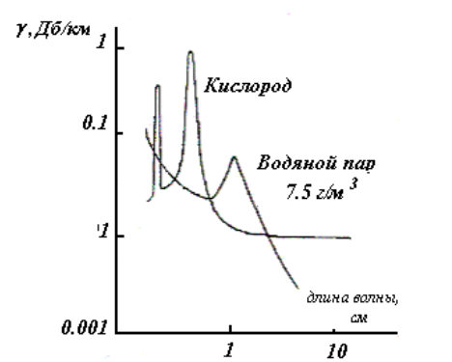
Рисунок 3.1 - Поглинання радіохвиль водяною парою на хвилі 1.35 см та киснем на хвилях 0.5 см та 0.25 см

Проте, як показують розрахунки, дисперсія дійсної частини Діелектрична проникність дуже невелика. Зміна величини (n-1), пов'язане зі смугою поглинання кисню λ =0.5 см, становить, наприклад, одну трьохсоту частину значення величини (n-1). Тому залежністю показника заломлення повітря від частоти можна знехтувати аж до видимої частини діапазону електромагнітних хвиль. Таким чином, ця величина є функцією тиску, температури та вологості.
Отже, дисперсія та поглинання радіохвиль речовиною – явища взаємопов'язані. Обидва вони спостерігаються на досить високих частотах. При швидкозмінному полі поляризованість речовини не встигає «слідувати» за змінами електромагнітного поля. Значення вектора електричної індукції D в деякі моменти не визначається значенням вектора напруженості електричного поля Е в той же час, а залежить, взагалі кажучи, від значення E(t) у попередні моменти. Це означає, що при гармонійній зміні поля в часі між векторами D та Е з'являється зсув фазою. В результаті швидкозмінних полях при частотах, порівнянних з власними частотами тих молекулярних коливань, з якими пов'язано виникнення електричної поляризації речовини, діелектрична проникність стає комплексною величиною, яка залежить від частоти.
Процес встановлення електричної поляризуємості дозволяє на На основі теорії функцій комплексного змінного показати, що між дійсної та уявної частинами діелектричної проникності існує певний зв'язок. Цей зв'язок такий, що ледь помітні зміни показника заломлення призводять до значного, з погляду практики поширення радіохвиль, поглинання.
Нехай при зміні частоти від 0 до ω речова частина діелектричної проникності змінюється на Δε (ω), а уявна, що мала при ω=0 нульове значення – на Δε ''(ω). Тоді, позначаючи показник заломлення як суму дійсної та уявної частин
$n`=n-ix$ (3.13)
Отримуємо:
$\sqrt{ε`\left(ω\right)}=\sqrt{ε\left(ω\right)-iε``(ω)}$ (3.14)
Вважаючи Δε і Δε ''<<ε (0), маємо:
$\sqrt{ε`(ω)}=\sqrt{ε(0)(1+\frac{1}{2}\frac{∆ε}{ε\left(0\right)}-i\frac{∆ε``}{2ε(0)}})=n+∆n+ix$ (3.15)
Звідси:
$∆n=\frac{1}{2}\frac{∆ε}{ε(0)};x=\frac{1}{2}∆ε``$ (3.16)
У тропосфері ε (0) ≅1, тож
$∆n=\frac{1}{2}∆ε;x=\frac{1}{2}∆ε``$ (3.17)
коефіцієнт ослаблення запишеться у вигляді:
$γ=\frac{2π}{λ}∆ε``{10}^{4}∙0,434$ (3.18)
Якщо, наприклад, Δε '' має такий самий порядок величини, як і Δε або Δn, тобто Δε ≅10 у мінус шостий, то для довжини хвилі 3 см отримуємо γ=0.9 дБ/км. Отже, при незначній, пов'язаній з аномальною дисперсією, зміні показника заломлення спостерігалося дуже велике ослаблення радіохвиль. Для хвиль довше 2 см таке явище не має місця. Тому можна зробити висновок: оскільки для λ >>2 см немає практично відчутного поглинання, то не повинно бути і скільки помітної зміни показника заломлення з частотою, тобто дисперсією радіохвиль в цій ситуації можна знехтувати. Зазначимо ще раз, що поглинання радіохвиль газами тропосфери починається позначатися на хвилях λ <<2 см, хоча на великих відстанях, у кілька сотень кілометрів, воно стає помітним на хвилі 3 див і навіть хвилі 10 див.
Основними тропосферними газами, які поглинають радіохвилі в діапазон частот від 100 до 50 000 МГц, є водяна пара і кисень. У цьому діапазоні поглинання радіохвиль найбільше в області поглинання водяною парою на довжині хвилі 1.35 см (22235 МГц) та ряду ліній поглинання кисню на хвилі 0.5 см (середня частота близько 60 000 МГц).
Залежності поглинання від температури, тиску та вологості та частоти отримані Ван Флеком у розробленій ним теорії поглинання електромагнітні хвилі.
З рис.3.1 видно, що у смузі від 13 000 МГГц до 32 МГГц поглинання водяною парою перевищує поглинання атмосферним киснем. Це означає, що у зазначеному інтервалі повне поглинання сильно залежить від змін вмісту водяної пари в атмосфері Поза цим інтервалом повне поглинання більш чутливе до змін густини кисню. Тільки поблизу резонансної частоти поглинання водяною парою (λ = 1.35 см) перевищує поглинання киснем.

3.2 Послаблення, яке вносить дощ

Можна показати, що поглинання та розсіювання радіохвиль СМ діапазону краплями виражені тим різкіше, що вища частота. Тобто чим ближче діаметр крапель за величиною до довжини хвилі, тим різкіше виявляються ефекти поглинання та розсіювання. Тому в діапазоні 10 см і більш коротких хвилях ці ефекти мають важливе значення. На хвилях довше 10 см вплив дощу різко зменшується.
Відомо також, що питоме (на одиницю довжини) поглинання зваженими в повітрі краплями води та дощу перевищує сумарне питоме поглинання киснем та водяною парою атмосфери. При обчисленні ослаблення доступним для вимірювань параметром є інтенсивність дощу, що дорівнює кількості опадів у міліметрах, що випадає протягом години. Інтенсивність дощу не є однозначною функцією розмірів крапель. Тобто в дощі заданої інтенсивності можуть одночасно присутні і присутні краплі різних розмірів.
У практично важливих випадках ослаблення радіохвиль дощем зручне виражати як функцію інтенсивності опадів R, яка залежить як від вмісту в одиниці об'єму води в рідкій фазі, так і від швидкості падіння крапель. А швидкість падіння крапель залежить від розмірів крапель. Лоу та Парсонс провели експериментальне визначення розподілу дощових крапель за розмірами у горизонтальній площині у дощах різної інтенсивність.
Виявилося, що чим вища інтенсивність дощу, тим більший середній розмір крапель та межі розкиду їхнього середнього діаметра. Однак, щоб визначити дійсний розподіл крапель за розмірами при їхньому падінні у повітрі, необхідно для кожної інтенсивності дощу встановити співвідношення між швидкістю падіння крапель та їх діаметром.
Отримано, що ослаблення хвиль сантиметрового діапазону можна приблизно обчислювати за формулою:
$K_{R}=K\int_{0}^{r}{{\left[R(r)\right]}^{a}dr}$ (3.19)
де $K_{R}$ – загальне ослаблення, K – деяка функція частоти, R(r) – розподіл інтенсивності дощу вздовж шляху розповсюдження, r – довжина траси у зоні дощу км, α – деяка функція частоти. З досить хорошим ступенем наближення можна прийняти α =1.
Найбільшу невизначеність у розрахунках ослаблення хвиль дощем, вироблених за теоретично отриманими формулами, вносить крайня обмеженість наявних даних про розподіл розмірів водяних крапель у дощах різної інтенсивності за різної погоди та в різних кліматичних районах.
Цілком не очевидно, що в дощах різної інтенсивності має бути і однаковий розподіл водяних крапель за розміром. Однак вивчення цього питання показує, що кожній даній інтенсивності дощу відповідає деякий найбільш ймовірний розподіл водяних крапель по розмірів. На основі цих даних розраховані поперечні перерізи поглинання водяними краплями різного діаметра. Ці результати можуть використовуватись та використовуються для розрахунку ослаблення, що вноситься дощем.

3.3 Послаблення у тумані

Ослаблення в тумані прямо пропорційне концентрації води в туман. Зазвичай інтенсивність туману визначають дальністю оптичної видимості D (м) та концентрацією М води (г/$м^{3}$). Зв'язок цих величин виражається формулою:
$M=928D^{-1,43}$ (3.20)
Це дозволяє визначити максимальну дальність дії радіолінії. Щільність потоку енергії S на деякій відстані r від випромінювача пов'язана з щільністю потоку енергії $S_{0}$ на тій же відстані без ослаблення співвідношенням:
$S=S_{0}∙{10}^{-\frac{γr}{10}}$ (3.21)
Аналогічна залежність існує для напруженості поля:
$E=E_{0}∙{10}^{-\frac{γr}{10}}$ (3.22)
Звідси випливає, що формули дальності мають за наявності ослаблення містити цей же експоненційно спадаючий множник:
$r_{max}=r_{вільного простору}∙{10}^{-\frac{γr}{20}}$ (3.23)

3.4 Вплив запиленості

Досі ми не враховували впливу запиленості на ослаблення радіохвиль. Однак у сучасних радіофізичних дослідженнях вплив сильної запиленості є однією з актуальних проблем не тільки у зв'язку із зростаючим використанням трас у районах пилових та піщаних бур, а й унаслідок зростання регіонального та локального впливу індустріально-екологічних факторів на атмосферу.
Залежно від кліматичних характеристик району та його географічного положення пилові утворення відрізняються не тільки просторовою довжиною (до 500 км), а й хімічним складом, геометричними параметрами, вмістом вологості в частках аерозолю. Використання теоретичних співвідношень для розрахунку вимагає знання геометричної форми та розмірів частинок, їх розподілу за розмірами, діелектричних проникностей. Неможливість суворого обліку форми частинок потребує неминучої ідеалізації.
Критерієм застосування наближення Релея слід вважати рівність а≈0,1λ. Звідси випливає, що частинки, розміри яких досягають навіть 0,2 мм, не є перешкодою для розрахунків у релеївському наближенні згасання хвиль Q - діапазону і більше для нижчих частот. Оцінки показують, що наближення Релея застосовується для частот до 100 ГГц.
Пилові утворення, що супроводжують піщані бурі або що виникають у степових районах, а також наповнюють атмосферу як результат промислової діяльності, характеризуються значно меншими розмірами: велика фракція складається з частинок діаметром порядку 0,01 мм, а дрібна – 0,001 мм та менше. Однак маси цього аерозолю, вироблені сучасними промисловими підприємствами, виявляються дуже великі. Якщо повітря атмосфери, віднесеному до чистого стану, є близько 10 мкг/$м^{3}$, то в середньо-запиленому повітрі – 120 мкг/$м^{3}$, а в піщаних бурях запиленість досягає 200 г/$м^{3}$, тобто у 107 разів перевищує запиленість "чистого" повітря.
В африканських та близькосхідних районах при концентрації частинок ${10}^{8}$ 1/$м^{3}$, щільність 2,5 г/$см^{3}$, та середньому діаметрі 1 мм запиленість атмосфери досягає 125 г/$м^{3}$.
Виникнення екстремальних ситуацій (виверження вулканів, вибухові процеси) супроводжується значним збільшенням аерозолеміст атмосфери, і це підвищує актуальність розрахунків характеристик поширення хвиль НВЧ у середовищах, що містять частинки з концентрацією, що перевищує максимальну для піщано-пилових бур, що виникають у природі.
Однак досить широких і точних відомостей про властивості аерозолю, особливо антропогенного походження, навіть для ІЧ та оптичного діапазонів, які привернули увагу дослідників цих явищ раніше, ніж радіодіапазон, поки що немає. При цьому слід ще врахувати, що якщо частинки не мають сферичну симетрію, система таких частинок буде впливати і на поляризацію хвилі, що поширюється в ній.

4 УЗАГАЛЬНЕНА СТРУКТУРНА СХЕМА ЛІНІЇ РАДІОЗВ'ЯЗКУ

У процесі організації зв'язку, звукового та телевізійного мовлення широко застосовуються радіозасоби, що забезпечують випромінювання та прийом радіохвиль. Найпростіша структурна схема лінії радіозв'язку наведена на рис. 4.1. Елементами схеми є: радіопередавач, фідер передавальної антени, передавальна антена, приймальна антена, фідер приймальної антени та радіоприймач.

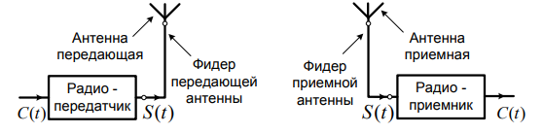
Рисунок 4.1. Структурна схема лінії радіозв'язку

Розглянемо загалом роботу лінії радіозв'язку. Вихідний (первинний) сигнал електрозв'язку 𝐶(𝑡), що відображає повідомлення, що передається, надходить на вхід радіопередавача. У радіопередавачі відбувається його перетворення на радіочастотний сигнал 𝑆(𝑡). Цей сигнал по спеціальному електричному ланцюжку, званому фідером, підводиться до передаючої антени - пристрою, призначеного для радіовипромінювання.
Дуже мала частина енергії радіохвиль, випромінюваних передавальною антеною, досягає приймальної антени і збуджує в ній слабкий радіочастотний сигнал 𝑆(𝑡). Цей сигнал фідером приймальної антени подається на вхід радіоприймача, де відбувається його обробка аж до формування копії вихідного сигналу електрозв'язку 𝐶(𝑡).
Реальний процес радіоприйому набагато складніший — це пов'язано з тим, що радіоприймальний пристрій вирішує завдання виділення корисного радіосигналу за умов дії перешкод різної природи. Радіозв'язок принципово неможлива без використання радіохвиль і, отже, таких пристроїв, які забезпечували б їхнє випромінювання та прийом. Ці функції виконують антени. Відповідно до [13] передавальна антена - це пристрій, призначений для випромінювання електромагнітних хвиль, а приймальна антена – це пристрій, що служить прийому електромагнітних хвиль.
Фідер визначається як електричний ланцюг та допоміжні пристрої (вони не показані на рис. 1.1), за допомогою яких радіоенергія енергія сигналу підводиться від радіопередавача до антени або від антени до радіоприймача. При цьому в [14] звертається увага на неприпустимість застосування замість сертифікованого терміна "фідер" термінів-синонімів: "Фідерна лінія", "Лінія передачі", "Хвильоводовий тракт".
У фідерах радіочастотні сигнали поширюються у вигляді електромагнітних хвиль, що направляються, які пов'язані з зарядами і струмами. У відкритому просторі випромінювані електромагнітні хвилі стають вільними радіохвилями. Таким чином, на передавальній стороні лінії радіозв'язку передавальна антена перетворює пов'язані електромагнітні хвилі в вільні електромагнітні хвилі - радіохвилі. На приймальній стороні лінії радіозв'язку відбувається зворотний процес. Приймальна антена перетворює радіохвилі у зв'язані електромагнітні хвилі, які за фідером подаються на вхід радіоприймача.
Майже вся енергія радіохвиль, випромінюваних антеною, що передає, поглинається середовищем, в якій вона поширюється, а також різними перешкодами. Приймальною антеною вдається вловити з навколишнього середовища нікчемну частину тієї енергії, яка випромінювана антеною, що передає. Проте, у правильно спроектованій лінії радіозв'язку енергії, прийнятої антеною, цілком достатньо якісної роботи радіоприймача.

4.1. Загальні вимоги до антени та фідера

Виходячи з розглянутих принципів роботи лінії радіозв'язку, можна сформулювати загальні вимоги до фідерів і антен. Дотримуючись схеми, наведеної на рис. 4.1, послідовно розглянемо фідер передавальної антени, передавальну антену, приймальну антену та фідер приймальної антени.
Очевидна вимога до фідера антени, що передає, — передача енергії від виходу радіопередавача до входу антени з мінімальними втратами. Специфічна вимога — фідер не повинен мати помітного антенного ефекту. Під антенним ефектом фідера антени, що передає розуміють його здатність формувати небажане радіовипромінювання, яке може погіршити параметри антени, що передає.
Сформулюємо основні вимоги до антени, що передає. Перше - перетворити електромагнітну енергію, що надходить її вхід, в енергію радіохвиль з мінімальними втратами. Друге — забезпечити необхідну просторову концентрацію енергії, що випромінюється, тобто спрямованість. Третє — забезпечити (разом із радіопередавачем) у місці прийому необхідне значення напруженості електромагнітного поля. Четверте - забезпечити задану просторово-часову орієнтацію (поляризацію) векторів напруженості електромагнітного поля радіохвиль.
Слід звернути увагу до не зовсім очевидні, але, проте, дуже важливі вимоги, що мають пряме відношення, як до фідера, так і до антени. Перше - фідер і антена по відношенню до радіопередавача є навантаженням. Отже, значення цього навантаження має бути таким, щоб забезпечувався ефективний режим роботи радіопередавача. Друге - Дальність дії лінії радіозв'язку, крім інших факторів, залежить і від значення випромінюваної антеної потужності. У деяких випадках потужність на вході антени настільки велика, що виникає реальна загроза механічного руйнування окремих елементів антени чи фідера внаслідок електричного пробою чи теплового перегріву. Щоб уникнути таких руйнувань і фідер, і антена повинні мати певну електричну міцність. Третє — фідер та антена повинні нормально функціонувати у заданому діапазон частот або довжин хвиль.
Поряд із вимогами технічного характеру, перерахованими вище, до передаючим антенам та фідерам пред'являються вимоги іншого плану: технологічності виготовлення, зручності та безпеки експлуатації, електромагнітної безпеки (екологічної чистоти).
Далі розглянемо вимоги до приймальної антени та її фідеру. Основні вимоги, що висуваються до приймальної антени, такі. Перше – забезпечити необхідну просторову вибірковість (спрямованість), тобто здатність переважного прийому радіохвиль, що приходять з певних напрямів. Направлені приймальні антени, порівняно з неспрямованими, у загальному випадку, забезпечують на вході приймача більше високе відношення потужності радіосигналу до потужності перешкод. Останнє є найважливішою умовою якісного радіоприймання. Друга вимога до приймальної антени - забезпечити переважне реагування на радіохвилі певного виду поляризації.
Основні вимоги до фідера приймальної антени, наступні. По-перше, передача енергії між антеною та входом радіоприймача повинна здійснюватися з малими втратами. По-друге, фідер не повинен мати помітний антенний ефект. Під антенним ефектом фідера приймальні антени розуміють його здатність приймати радіосигнал, що може погіршити параметри приймальної антени. Вимога на ступінь прояву антенного ефекту у фідерах приймальних антен жорстке ніж у фідерах передаючих антен.
Важливо усвідомити, що приймальна антена по відношенню до радіоприймача виступає у ролі еквівалентного генератора, навантаженням якого служить вхідний опір фідера, підключеного до вхідних ланцюгів радіоприймача. Отже, ще одна вимога як до приймальної антени, так і її фідеру, полягає в тому, щоб у вхідних ланцюгах радіоприймача виконувались умови виділення радіосигналу максимальної потужності
Приймальна антена та її фідер повинні забезпечувати можливість нормального функціонування лінії радіозв'язку в заданому діапазоні частот або довжин хвиль.
Поряд із вимогами технічного характеру до приймальних антен та фідерам пред'являються певні вимоги іншого плану - технологічності виготовлення, захисту від грозових розрядів, зручності та безпеки експлуатації та ін. Вимоги електричної міцності та екологічної чистоти відсутні, оскільки потужність сигналу в приймальній антені та її фідер дуже незначна.
Розглянуті вимоги до антени та фідерів є основними для більшості радіозасобів, що використовуються в радіозв'язку, радіомовленні та телемовлення. Майже кожен клас антен і фідерів, стосовно їх призначення, характеризується ще рядом додаткових вимог, з якими знайомляться вже надалі в процесі вивчення відповідних розділів повного курсу з антенно-фідерних пристроїв.

4.2. Амплітудні характеристики та діаграми спрямованості

Під спрямованістю передавальної антени розуміють її здатність випромінювати радіохвилі у певних напрямках ефективніше, ніж у інших. Уявлення про спрямованість дає спеціальний параметр - амплітудна характеристика спрямованості, яка визначається як залежність амплітуди напруженості антени, що випромінюється, (або величини, їй пропорційної) від напрямку в просторі при незмінній відстані до точки спостереження 𝑀 [15].
Напрямок задається меридіональним (𝜃) та азимутальним (𝜑) кутами сферичної системи координат, як показано на рис. 4.2. Таким чином, амплітудна характеристика спрямованості описується модулем деякої функції | 𝑓 (𝜃, 𝜑) | при 𝑟 = 𝑐𝑜𝑛𝑠𝑡.
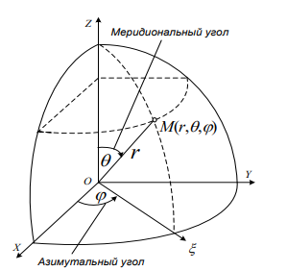
Рисунок 4.2 - Сферична система координат

Формула для розрахунку модуля напруженості електричного поля антени у довільному напрямку визначається співвідношенням:
$\left|E\right|=A|f\left(θ,φ\right)|$ (4.1)
де 𝐴 - постійний множник, який не залежить від напрямку на точку спостереження.
Надалі для спрощення запису амплітудної характеристики спрямованості знак модуля опускатимемо.
Поряд з амплітудною характеристикою спрямованості антени, існує поняття фазової характеристики спрямованості - 𝜓(𝜃,𝜑), під якою розуміється залежність фази напруженості поля, створюваного антеною в точці спостереження, від напрямку на цю точку. Знання фазової характеристики спрямованості важливо, перш за все, для вирішення питання, чи дана антена фазовий центр. Якщо 𝜓(𝜃,𝜑) = 𝑐𝑜𝑛𝑠𝑡 (або змінюється стрибком на 180° при переході амплітудної характеристики спрямованості через нуль), така антена має фазовий центр у точці, з якою було поєднано початок координат при розрахунку фазової характеристики спрямованості. Поле випромінювання антени у разі представляє сферичну хвилю, що виходить із фазового центру. Фазовими характеристиками спрямованості цікавляться в радіолокації та радіонавігації для визначення кутових координат мети та в деяких інших випадках.
Найчастіше користуються амплітудними характеристиками спрямованості, оскільки цікавляться значенням амплітуди напруженості поля (слово «амплітудна» надалі часто опускатимемо).
Графічне зображення характеристики спрямованості називають діаграмою спрямованості. За своєю сутністю функція 𝑓(𝜃,𝜑) є аналітичним виразом (формулою) деякої поверхні. На рис. 4.3 наведено діаграми спрямованості двох антен. Діаграми відносно прості, оскільки утворені обертанням досить простих фігур навколо осі 𝑍.
У випадку побудова графічного зображення функції 𝑓(𝜃, 𝜑) (Об'ємної діаграми спрямованості) незручно. На практиці зазвичай будують діаграму спрямованості в якійсь одній площині, в якій вона зображується плоскою кривою 𝑓(𝜃) або 𝑓(𝜑). Коли йдеться про спрямовані властивості антени, то цікавляться характером залежності напруженості поля від напряму на точку спостереження, а чи не абсолютним значенням напруженості поля. Тому зазвичай використовують поняття нормованої характеристики спрямованості, яку позначатимемо як 𝐹(𝜃) або 𝐹(𝜑). Будь-яка з цих функцій легко виходить шляхом нормування 𝑓(𝜃) або 𝑓(𝜑) щодо своїх максимальних значень:
$F\left(θ\right)=f(θ)/f_{max}(θ)$ (4.2)
$F\left(φ\right)=f(φ)/f_{max}(φ)$ (4.3)
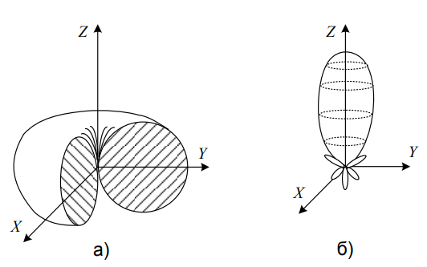
Рисунок 4.3 - Об'ємні діаграми спрямованості

Наприклад на рис. 4.4 наведено нормовані діаграми спрямованості, отримані внаслідок перерізу об'ємної фігури, показаної на рис. 4.3 (а), площинами 𝑍𝑂𝑌 - рис. 4.4 (а) та 𝑋𝑂𝑌 - рис. 4.4(б).
У сферичній системі координат (рис. 4.2) діаграма на рис. 4.4 (а) відповідає характеристиці спрямованості 𝐹(𝜃) при довільному значенні 𝜑, а діаграми на рис. 4.4 (б) - 𝐹 (𝜑) при 𝜃 = 90 °
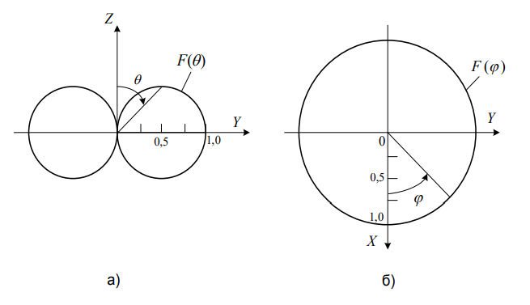
Рисунок 4.4 - Нормовані діаграми спрямованості

За наявності чітко вираженої спрямованості випромінювання у діаграмі розрізняють головний, задній та бічні пелюстки. Головним пелюстком діаграми спрямованості є той, у межах якого випромінювання антени максимально.
Пелюстка діаграми спрямованості, напрям якого утворює по відношенню до напрямку головної пелюстки кут рівний або близький 180 ° називається заднім. Бічною пелюсткою діаграми спрямованості є будь-яка пелюстка крім головного та заднього. Приклад діаграми спрямованості із зазначенням назв пелюсток наведено на рис. 4.5.
Задня пелюстка та бічні пелюстки характеризуються своїми рівнями. Під рівнем пелюстки розуміють відношення його максимуму до максимуму головної пелюстки. Чисельно рівень будь-якої пелюстки дорівнює значенню нормованої характеристики спрямованості в точці, що відповідає напрямку його максимуму. У деяких випадках говорять про криву, яка огинає всі бічні пелюстки. Ця крива так і називається - «огинає рівнів бічних пелюсток».
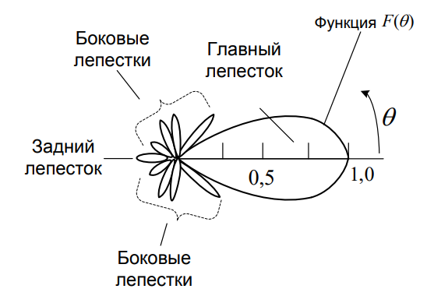
Рисунок 4.5 - Багатопелюсткова діаграма спрямованості у полярній системі координат

Залежно від області застосування радіозасобу можуть змінюватись вимоги до формі та просторовій орієнтації головної пелюстки, рівням заднього та бічних пелюсток. У рамках сьогодення навчального посібника ці питання не розглядаються.
Діаграми спрямованості, подані в полярній системі координат (рис. 4.4 та рис. 4.5), дуже наочні, але не завжди зручні для роботи з ними, оскільки масштаб графіка можна ставити лише вздовж радіусу. Незручностей можна уникнути, якщо діаграми спрямованості будувати у декартових (прямокутних) координатах. В цьому випадку по осі абсцис відкладається координатний кут, по осі ординат – нормований значення показника спрямованості. Масштаб можна вибирати за будь-якою координатної осі, що і визначає більша зручність та підвищена точність зображення. Чим вже основна пелюстка багатопелюсткової діаграми, тим сильніше проявляється перевага зображення діаграми спрямованості декартової системі координат. На рис. 4.6 (а) наведено нормовану діаграму спрямованості у полярній системі координат, а на рис. 4.6 (б) ця ж діаграма представлена в декартовій системі.
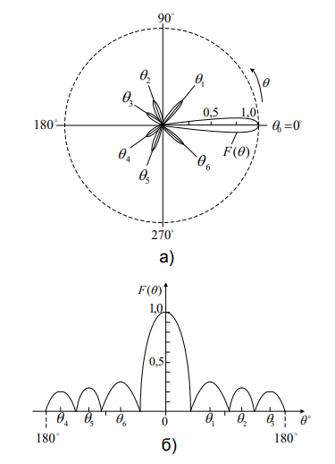
Рисунок 4.6 - Діаграма спрямованості в полярної (а) та декартової (б) системах координат

Часто під час зображення діаграм спрямованості в декартовій системі координат використовують логарифмічний масштаб (у децибелах), що вводиться співвідношенням:
$F\left(θ\right)=20lgF(θ)$ (4.4)
Логарифмічний масштаб дозволяє суттєво підвищити точність зображення бічних пелюстки з малим рівнем.
На рис. 4.7 наведено одну і та ж нормована діаграма спрямованості в декартовій системі координат у відносних одиницях (вгорі) та децибелах (внизу). Слід звернути увагу на те, що максимальному значенню 𝐹(𝜃) = 1 відповідає 𝐹(𝜃)дБ = 0, а нульовим значенням 𝐹(𝜃) = 0 відповідають 𝐹(𝜃)дБ = −∞.
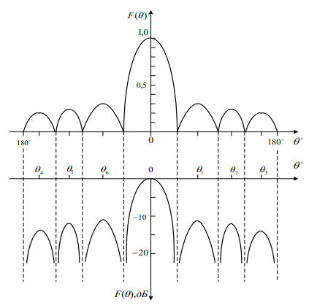
Рисунок 4.7 - Діаграма спрямованості в декартовій системі координат у відносних одиницях (вгорі) та децибелах (внизу)

Усі значення нормованої діаграми спрямованості у логарифмічному масштабі задовольняють умові 𝐹(𝜃)дБ ≤ 0.
У деяких випадках користуються поняттям характеристики спрямованості у квадраті $f^{2}$ (𝜃,𝜑). У навчальній та науковій літературі з антеної техніки її зазвичай називають характеристикою спрямованості за потужністю, що фізично зовсім коректно. Правильніше називати функцію $f^{2}$ (𝜃,𝜑) енергетичною характеристикою спрямованості, як це зроблено у [15]. Пояснення, чому функцію $f^{2}$(𝜃,𝜑) все-таки називають характеристикою спрямованості за потужністю, можна знайти в [15]. Обмежимося коротким поясненням. Квадрату амплітудної характеристики спрямованості по полю пропорційна потужність, що випромінюється антеною в елемент тілесного кута 𝑑Ω, обмеженого елементарним майданчиком 𝑑𝑆 замкнутої сферичної поверхні 𝑆 , навколишньої антени, тобто 𝑃𝑑Ω ( 𝜃,𝜑)~$f^{2}$(𝜃, 𝜑) . Для стислості функції 𝑃𝑑Ω(𝜃,𝜑) називають потужністю випромінювання в заданому напрямку, що визначається кутами 𝜃 і 𝜑 (рис. 4.2). З огляду на це функцію $f^{2}$ (𝜃,𝜑) можна називати характеристикою спрямованості за потужністю.
Характеристику спрямованості за потужністю можна нормувати до максимального значення і отримати таким чином нормовану характеристику спрямованості за потужністю $F^{2}$(𝜃, 𝜑).
Насправді зазвичай розраховують нормовані характеристики спрямованості за потужністю та будують відповідні нормовані діаграми спрямованості в окремих площинах, в яких вони зображуються плоскими кривими $F^{2}$(𝜃) або $F^{2}$(𝜑).
Нормована характеристика спрямованості за потужністю, наприклад, представлена в децибелах, має вигляд $F^{2}$(𝜃)дБ = 10𝑙𝑔 $F^{2}$(𝜃) = 20𝑙𝑔𝐹(𝜃).
Слід звернути увагу, що нормована діаграма спрямованості за потужністю $F^{2}$(𝜃) та нормована діаграма спрямованості по полю 𝐹(𝜃), якщо їх побудувати в лінійному масштабі, не збігатимуться за формою. Однак, ці ж діаграми при переході до логарифмічного масштабу (до децибелів) точно збігатимуться, оскільки 20𝑙𝑔𝐹(𝜃) = 10 𝑙𝑔$F^{2}$(𝜃).
Кут між двома напрямками діаграми спрямованості передавальної антени, на межах якого напруженість поля падає до певного значення, називається шириною діаграми спрямованості. Зазвичай вводять поняття ширини діаграми за рівнем половинної потужності ${2θ}_{0,5}$ 0,5 і по рівнем нульового випромінювання ${2θ}_{0,5}$. Якщо розглядати діаграму спрямованості по полю, то значення ${2θ}_{0,5}$ відповідає куту між напрямками діаграми, які обмежують головний пелюсток за рівнем 𝐹(𝜃) = 0,707. Якщо ж перейти до діаграми спрямованості за потужністю, то значення 2 0,5 буде відповідати куту між напрямками, де $F^{2}$(𝜃) = ${(0,707)}^{2}$ = ${2θ}_{0,5}$. Слід звернути увагу, що оскільки середнє (у часі) значення щільності потоку енергії прямо пропорційно квадрату амплітуди напруженості електричного поля, то на межах кута ${2θ}_{0,5}$ середнє значення щільності потоку енергії дорівнюватиме половині свого максимального значення.
Значення ${2θ}_{0}$ відповідає куту між двома напрямками діаграми спрямованості, на кордонах якого напруженість поля падає до нульових значень. Приклади визначення ширини головної пелюстки за рівнем половинної потужності ${2θ}_{0,5}$ і за рівнем нульового випромінювання ${2θ}_{0}$ наведено на рис. 4.8 для діаграми, поданої в полярній системі координат, та на рис. 4.9 для цієї ж діаграми, представленої в декартової системи координат.
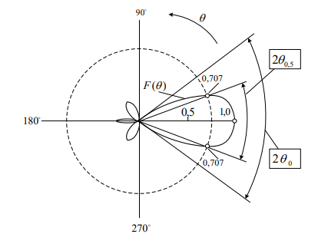
Рисунок 4.8 - Визначення ширини головного пелюстка за рівнем половинної потужності ${2θ}_{0,5}$ і за рівнем нульового випромінювання ${2θ}_{0}$
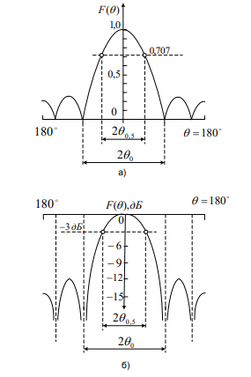
Рисунок 4.9 - Визначення ширини головної пелюстки за рівнем половинної потужності ${2θ}_{0,5}$ і по рівнем нульового випромінювання ${2θ}_{0}$діаграм спрямованостей у декартовій системі координат відносних одиницях (а) та децибелах (б)

У цьому рис. 4.9(а) діаграма спрямованості зображена у звичайному відносному масштабі, а на Рис. 4.9 (б) - у логарифмічному (використовується децибельна міра). Слід звернути увагу на те, що при визначенні ширини головної пелюстки по рівню половинної потужності ${2θ}_{0,5}$ за діаграма рис. 4.9 (б) уздовж обмежувальних напрямків рівень амплітуди напруженості електричного поля падає до -3 дБ від максимального значення 0 дБ. Це випливає з простого співвідношення
$F\left(θ\right)=20lg⁡($0,707)= -3дБ (4.5)
На ранніх етапах розвитку теорії дротяних антен, коли їх методи інженерного розрахунку не були достатньо розроблені, робилися спроби заміни реальних антен, виконаних з прямих проводів або труб, деякою уявною еквівалентною дротяною антеною.
Еквівалентність реальної антени та уявної оцінювалася, виходячи з умови рівності розрахункових значень напруженості поля у напрямку максимального випромінювання антен у дальній зоні. При цьому повинні виконуватися дві додаткові умови: перша — рівність струмів на їх затискачі, друге - фаза і амплітуда струму по довжині еквівалентної антени не змінюються. Довжина такої еквівалентної антени і називається довжиною, що діє передавальної антени.
Для реальних антен завжди виконується співвідношення:
$l_{Д}<l_{p}$ (4.6)
де
$l_{Д}$ – діюча довжина передавальної антени;
$l_{p}$ – довжина реальної антени.
Сучасна теорія антен має великі можливості для розрахунку реальних передаючих антен без заміни їх еквівалентними. Таким Таким чином, на сьогоднішній день параметр діючої довжини $l_{Д}$ в аналізі передаючих антен практично не використовується.
При використанні антени для випромінювання великих потужностей (десятки, сотні та тисячі кіловат) важливо знати максимальну потужність, яку можна підводити до антени. Ця потужність визначається електричною міцністю повітря, що оточує антену, та діелектричних ізоляторів, що входять до її конструкції.
Якщо амплітуда напруженості електричного поля поблизу проводів антени перевищує 6...8 кіловольт на сантиметр, то починається процес іонізації повітря. У процесі іонізації молекул повітря відбувається випромінювання електромагнітних хвиль оптичного діапазону Внаслідок цього іонізований об'єм повітря світиться.
Напруженість електричного поля вздовж випромінюючих елементів антени неоднакова. Це характером розподілу струму (напруги) вздовж випромінюючих елементів антени, і навіть локальними неоднорідностями конструкції (вигини, виступи, скрутки тощо.). Внаслідок цього процес іонізації починається зазвичай не вздовж усіх проводів антени, а в певних місцях та супроводжується підвищенням температури повітря в цих місцях. Стовп іонізованого повітря, як і звичайне полум'я, піднімається нагору, приймаючи форму смолоскипа. Звідси термін - «факельне закінчення». За наявності навіть дуже слабкого вітру факел, що утворився, переміщається в напрямку руху повітря. Смолоскип, що виник на вертикальних або похилих дротах, зазвичай пересувається вгору.
Освіта факельного закінчення - правильна ознака перегріву проводів конструкції антени. Зрештою, окремі дроти можуть розплавитися і зробити антену непрацездатною. Таким чином, контроль максимальної потужності — це захід, спрямований на запобігання факельному спливу.
Поряд з використанням електромагнітних полів з метою технічного прогресу, на жаль, виявлено їхній несприятливий вплив на навколишнє середовище і, в тому числі, на людину. В екології сформувалося нове напрямок - електромагнітна екологія. З погляду екології електромагнітне поле – це один із видів енергетичного забруднення середовища. Найбільш інтенсивними та поширеними джерелами такого забруднення є радіозасоби зв'язку та мовлення: радіопередавальні станції наземного та супутникового радіозв'язку, радіомовлення, телевізійного мовлення, базові станції мереж рухомого зв'язку. Джерелами електромагнітного забруднення, строго кажучи, є передавальні антени радіозасобів і, значно меншою мірою, їх відкриті фідери., значно меншою мірою, їх відкриті фідери.
Основними параметрами, що характеризують електромагнітну безпеку радіозасобу, є його санітарно-захисна зона (CЗЗ) та зона обмеження (ЗО).
Санітарно-захисна зона — це зона простору, спеціально виділена між радіозасобом та селітебною територією з метою охорони здоров'я населення. Кордон СЗЗ визначається на висоті двох метрів від поверхні землі за фактом перевищення гранично допустимих рівнів електромагнітного поля (напруженості електричного поля, напруженості магнітного поля або густини потоку енергії) або сумарної інтенсивності впливу.
Зона обмеження - це територія, де на висоті понад два метри від поверхні землі перевищуються гранично допустимі рівні електромагнітного поля чи сумарної інтенсивності впливу.

5 РОЗРАХУНОК ТА АНАЛІЗ АНТЕН У ПРОГРАМІ MMANA

5.1 Аналіз роботи антен у сантиметровому діапазоні хвиль

У програмному пакеті MMANA ми досліджували роботу різних видів антен у діапазоні 3ГГц, що відповідає сантиметровому діапазону від 3 до 30 ГГц. Довжина хвили 9,9 сантиметра.
У першому експеремнті ми використовували антену V-dipole. Геометрія антени показана на рисунку 5.1.

Рисунок 5.1 – Геометрія антени

На рисунку 5.2 ми бачимо вид антени.
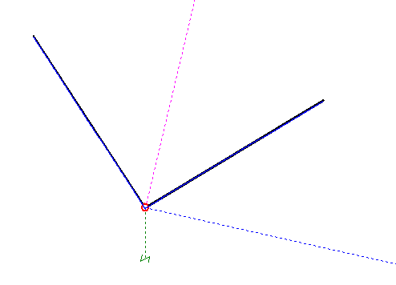
Рисунок 5.2 - вид антени V-dipole

Матеріал антени ми вибрали мідь. Висота встановлення 3 метри над землею. Земля, ідеальна. Частота 3ГГц. На рисунку 5.3 показані розрахунки антени.
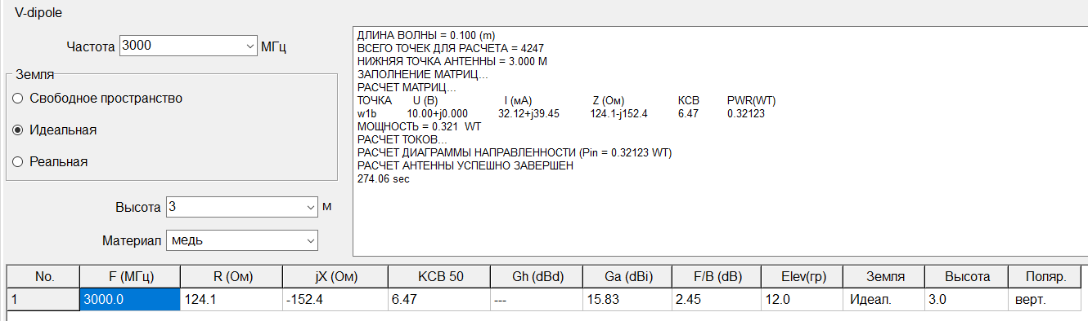
Рисунок 5.3 – Розрахунки антени V-dipole

Діаграмма спрямованості антени показана на рисунку 5.4 та 5.5.
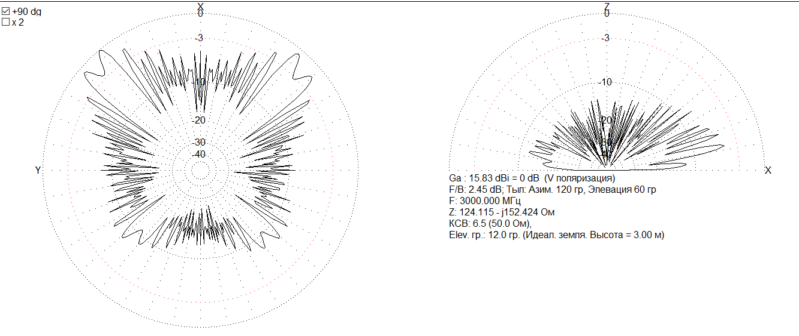
Рисунок 5.4 - Діаграмма спрямованості антени V-dipole
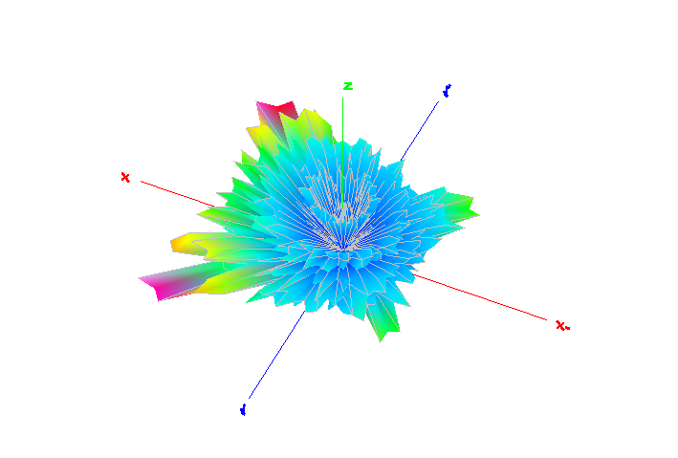
Рисунок 5.5 - 3D діаграмма спрямованості антени V-dipole

У другому експеремнті ми використовували антену Fractal dipole. Геометрія антени показана на рисунку 5.6.
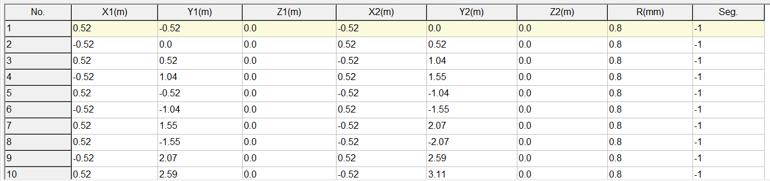
Рисунок 5.9 – Геометрія антени Fractal dipole

На рисунку 5.10 ми бачимо вид антени.
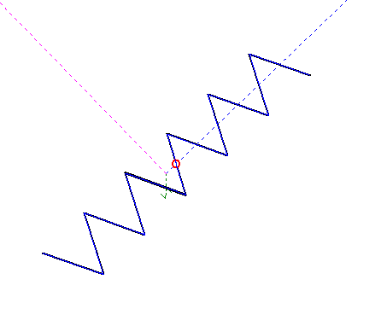
Рисунок 5.10 - вид антени Fractal dipole

Матеріал антени мідь. Висота встановлення 3 метри над землею. Земля, ідеальна. Частота 3ГГц. На рисунку 5.11 показані розрахунки антени.
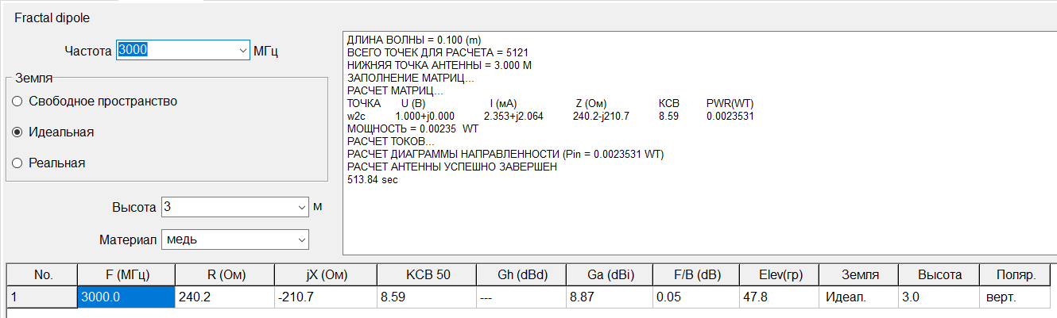
Рисунок 5.11 – Розрахунки антени Fractal dipole

Діаграмма спрямованості антени показана на рисунку 5.12 та 5.13.
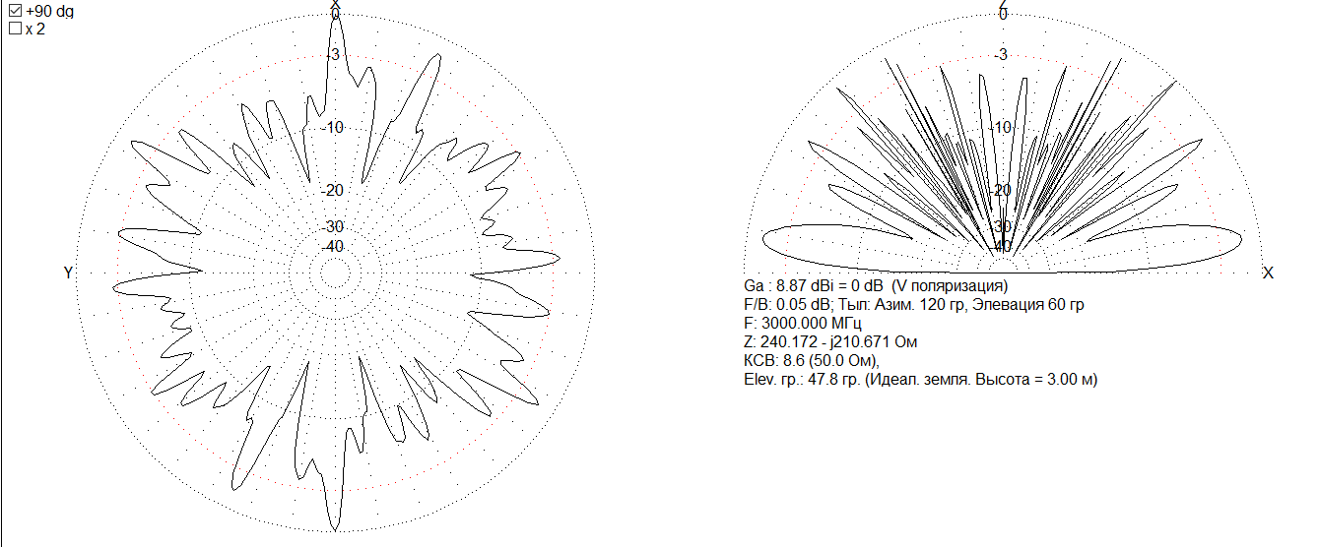
Рисунок 5.4 - Діаграмма спрямованості антени Fractal dipole
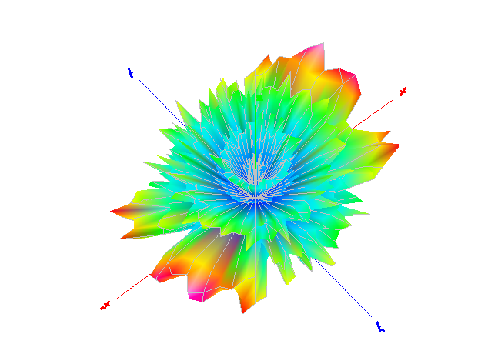
Рисунок 5.4 – 3D діаграмма спрямованості антени Fractal dipole

З отриманих результатів ми бачимо що в залежності від геометрії антени дуже різняться їх діаграмми спамованості, коефіцієнт стоячої хвилі та реактивний супротив.

ВИСНОВКИ

У данний час сантиметровий діапазон хвиль активно застосовується у різних сверах, і є дуже важливою складовою в сучасному світі.
В дипломній роботі було розглянуто типові застосування ліній сантиметрового діапазону, основні ефекти поширення радіохвиль, втрати у вільному просторі, огляд механізмів поширення радіохвиль, пов'язаних з багатопроменевими завмираннями, ослаблення в опадах та інших частках атмосфери
У другому розділі розглянуто загальну характеристику розрахунку напруги поля, загальні відомості про види передаіваємої інформації, оцінка кількості передаваємої інформації, зв'язок параметрів сигналу та атмосферного каналу, основні засоби підвищення надійності передачі інформації
У третьому розділі розглянуто поглинання радіоволн газами атмосфери, дисперсія діелектричної проникності, послаблення, яке вносить дощ, послаблення у тумані, вплив запиленості
У четвертому розділі представлена узагальнена структурна схема лінії радіозв'язку, загальні вимоги до антени та фідера, амплітудні характеристики та діаграми спрямованості.
У п’ятому розділі було зроблено розрахунок та аналіз антен у программі MMANA, отримані результати розрахунків та діаграм спрямованості антен V-dipole та Fractal dipole.

СПИСОК ВИКОРИСТАНИХ ДЖЕРЕЛ

- Айзенберг Г.З., С.П. Белоусов, Э.М. Журбенко и др. Коротковолновые антенны /Под ред. Г.З. Айзенберга. 2-е изд., перераб. и доп. — М.: Радио и связь, 1985. — 536 с.: ил.
- Гончаренко И.В. Антенны КВ и УКВ. Часть I. Компьютерное моделирование. MMАNA. — М.: ИП РадиоСофт. Журнал «Радио». 2004 — 128 с.: ил.
- Айзенберг Г.З., Ямпольский В.Г., Терешин О.Н. Антенны УКВ. Под ред. Г.З. Айзенберга. В 2-х ч. Ч. 1. М., «Связь», 1977. — 384 с.: ил.
- Рекомендация МСЭ-R Р.368-9. 02-2012. Кривые распространения земной волны для частот между 10 кГц и 30 МГц. http://www.itu.int/rec/R-REC-P/en.
- Рекомендация МСЭ-R Р.838-3. 03-2005. Модель погонного ослабления в дожде, используемая в методах прогнозирования. http://www.itu.int/rec/R-REC-P/en.
- Рекомендация МСЭ-R Р.530-13 10-2009. Данные о распространении радиоволн и методы прогнозирования, необходимые для проектирования наземных систем прямой видимости. http://www.itu.int/rec/R-REC-P/en.
- Рекомендация МСЭ-R Р.840-5. 02-2012. Ослабление за счет облаков и тумана. http://www.itu.int/rec/R-REC-P/en.
- Рекомендация МСЭ-R Р.676-9. 02-2012. Затухание в атмосферных газах. http://www.itu.int/rec/R-REC-P/en.
- Рекомендация МСЭ-R Р.1546-4. 04-2009. Метод прогнозирования для трасс связи «пункта с зоной» для наземных служб в диапазоне частот от 300 МГц до 3000 МГц. http://www.itu.int/rec/R-REC-P/en.
- Aijaz A. Realizing the Tactile Internet: Haptic Communications over Next Generation 5G Cellular Networks / A.Aijaz, M.Dohler, A.H.Aghvami, V.Friderikos, Frodigh M. // IEEE Wireless Comm. 2017. 24(2). Р. 82-89. DOI:https://doi.org/10.1109/MWC.2016.1500157RP
- Resolution COM 6/20 (WRC-15) Studies on frequency-related matters for International Mobile Telecommunications identification including possible additional allocations to the mobile services on a primary basis in portion(s) of the frequency range between 24.25 and 86 GHz for the future development of International Mobile Telecommunications for 2020 and beyond.
- Michel M. Ney FTDT method: Recent developments 1992 Symposium on Antenna Technology and Applied Electromagnetics Year: 1992 | Conference Paper | Publisher: IEEE
- L. Kulas ; M. Mrozowski Implementing the concept of a macromodel in the FTDT method 14th International Conference on Microwaves, Radar and Wireless Communications. MIKON - 2002. Conference Proceedings (IEEE Cat.No.02EX562) Year: 2002 | Volume: 2 | Conference Paper | Publisher: IEEE
- Сосунов Б.В., Попов О.В., Фитенко Н.Г., Хитров Ю.А. Методы измерения характеристик антенно-фидерных устройств. Под ред. Б. В. Сосунова. — Л.: ВАС, 1990. — 182 с.
- W. Strutzman; M. Terada Design of offset-parabolic-reflector antennas for low cross-pol and low sidelobes EEE Antennas and Propagation Magazine Volume: 35, Issue: 6, Dec. 1993

